Содержание

**Ассемблер. Вступление** **4**

Преимущества языка ассемблера 4

Основные характеристики аппаратного обеспечения ПК 5

Двоичная система счисления 5

Шестнадцатеричная система счисления 6

Адресация данных в памяти 6

**Ассемблер. Базовый синтаксис** **7**

Секции ассемблера 8

Комментарии 9

Стейтменты 9

**\*** **10**

**Ассемблер. Сегменты памяти и регистры** **11**

Сегменты памяти 11

Регистры 11

Регистры процессора 12

Регистры данных 12

Регистры-указатели 13

Индексные регистры 14

Регистры управления 14

Сегментные регистры 16

Пример на практике 17

* 17

**Ассемблер. Системные вызовы и режимы адресации** **18**

Системные вызовы Linux 18

* 19

Режимы адресации 20

Регистровая адресация 21

Прямая (непосредственная) адресация 21

Адресация памяти 21

Адресация прямого смещения 22

Непрямая адресация памяти 22

Инструкция MOV 23

* 24

**Ассемблер. Переменные и Константы** **25**

Хранения инициализированных данных 25

* 26

Хранение неинициализированных данных 26

Несколько определений 27

Несколько инициализаций 27

* 27

Определение констант 28

Директива EQU 28

* 29

Директива %assign 30

Директива %define 30

**Ассемблер. Арифметические инструкции** **31**

Инструкция INC 31

Инструкция DEC 31

Инструкции ADD и SUB 32

* 33

Инструкции MUL и IMUL 33

* 34

Инструкции DIV и IDIV 35

* 37

**Ассемблер. Логические инструкции** **38**

Логические инструкции 38

Инструкция AND 38

* 39

Инструкция OR 40

* 40

Инструкция XOR 41

Инструкция TEST 42

Инструкция NOT 42

**Ассемблер. Условия** **43**

Типы прыжков 43

Инструкция CMP 43

Прыжок без условия 44

Прыжок с условием 44

* 46

**Ассемблер. Циклы** **48**

* 48

**Ассемблер. Числа** **50**

Представление чисел в Ассемблере 50

* 50

ASCII-представление 51

* 51

BCD-представление 52

* 53

**Ассемблер. Строки** **55**

Строки в Ассемблере 55

Строковые инструкции 55

Инструкция MOVS 57

* 57

* 58

Инструкция STOS 59

* 59

Инструкция CMPS 60

* 60

Инструкция SCAS 61

Префиксы повторения 62

**Ассемблер. Массивы** **64**

* 65

**Ассемблер. Процедуры** **66**

Процедуры в Ассемблере 66

* 66

Стек как структура данных 67

* 68

**Ассемблер. Рекурсия** **69**

* 69

**Ассемблер. Макросы** **71**

* 71

**Ассемблер. Управление файлами** **73**

Файловый дескриптор 73

Файловый указатель 73

Системные вызовы обработки файлов 73

Создание и открытие файла 74

Открытие существующего файла 74

Чтение файла 75

Запись в файл 75

Закрытие файла 76

Обновление файла 76

Пример на практике 76

* 76

**Ассемблер. Управление памятью** **78**

* 78

(*) - примеры

# 

# Ассемблер. Вступление

Каждый персональный компьютер имеет процессор, который управляет арифметической, логической и управляющей деятельностями компьютера.

Каждое семейство процессоров имеет свой собственный набор инструкций для выполнения различных операций, таких как получение ввода с клавиатуры, отображение информации на экране и т.д. Этот набор инструкций называется **инструкциями машинного языка**.

Процессор понимает только инструкции машинного языка, которые являются последовательностью бит: 1 или 0. Однако машинный язык слишком сложен и непонятен для использования в разработке программного обеспечения. Поэтому для определенного семейства процессоров был разработан низкоуровневый язык, который представляет собой набор инструкций для написания программ в более понятной форме. Этот язык назвали **языком ассемблера** (или просто ***«ассемблер»***).

**Ассемблер** — это транслятор (переводчик), который переводит код, написанный на языке ассемблера, в машинный язык.

## **Преимущества языка ассемблера**

Использование языка ассемблера позволяет понять:

как программы взаимодействуют с операционной системой, процессором и BIOS-м;

как данные представлены в памяти и на других устройствах;

как процессор получает доступ к инструкциям и как он их выполняет;

как инструкции получают доступ к данным и как эти данные обрабатываются;

как программа получает доступ к внешним устройствам.

Другие преимущества использования языка ассемблера:

для работы требует мало памяти;

его инструкции выполняются очень быстро;

упрощает сложные аппаратные задачи.

## **Основные характеристики аппаратного обеспечения ПК**

Основное аппаратное обеспечение ПК состоит из процессора, памяти и регистров. **Регистры** — это компоненты процессора, содержащие данные и их адреса в памяти. Чтобы выполнить программу, система копирует её с внешнего устройства в оперативную память. Затем процессор выполняет инструкции программы.

Данные в компьютере хранятся в битах: 1 (ВКЛ) или 0 (ВЫКЛ).

**Процессор поддерживает следующие размеры данных**:

**word** — 2-байтовый элемент данных;

**doubleword** — 4-байтовый (32-битный) элемент данных;

**quadword** — 8-байтовый (64-битный) элемент данных;

**paragraph** — 16-байтовая (128-битная) область;

**kilobyte** — 1024 байт;

**megabyte** — 1 048 576 байт.

## **Двоичная система счисления**

Каждая система счисления использует позиционные обозначения разрядов чисел (их значений). Каждое следующее позиционное значение состоит из предыдущего позиционного значения, умноженного на 2 (именно на 2, так как это бинарная система, которая состоит из 2-х чисел). Если битом является 1, то позиционное значение умножается на 2, а если 0 — позиционное значение остается 0. В бинарной системе счисления отсчет ведется справа налево, а не слева направо (как в десятичной системе).

Например, в следующей таблице показаны позиционные значения 8-битного двоичного числа 11111101:Значение бинарного числа равно сумме позиционных значений всех бит:

1 + 4 + 8 + 16 + 32 + 64 + 128 = 253

Двоичное 11111101 = десятичное 253.

***Примечание:*** Детально о конвертации чисел из двоичной системы в десятичную и наоборот, а также о сложении двоичных чисел, читайте в материалах [**урока №44**](https://ravesli.com/urok-44-perevod-chisel-iz-dvoichnoj-sistemy-v-desyatichnuyu-i-naoborot/).

## **Шестнадцатеричная система счисления**

Шестнадцатеричная система счисления состоит из 16 символов: 0-9 и A-F. Символы A-F используются для представления шестнадцатеричных цифр, соответствующих десятичным значениям с 10 по 15.

Шестнадцатеричные значения в вычислениях используются для сокращения длинных двоичных представлений. По сути, шестнадцатеричная система счисления представляет собой двоичные данные, деля каждый байт пополам и выражая значение каждого полубайта. В следующей таблице приведены десятичные, двоичные и шестнадцатеричные эквиваленты:

Для конвертации бинарного числа в его шестнадцатеричный эквивалент разбейте бинарное число на 4 последовательные группы, начиная справа, и запишите эти группы поверх соответствующих цифр шестнадцатеричного числа.

***Пример:*** Бинарное число 1000 (8) 1100 (C) 1101 (D) 0001 (1) эквивалентно шестнадцатеричному 8CD1.

Чтобы конвертировать шестнадцатеричное число в двоичное, просто запишите каждую шестнадцатеричную цифру в её 4-значный двоичный эквивалент.

***Пример:*** Шестнадцатеричное число FAD8 эквивалентно двоичному 1111 (F) 1010 (A) 1101 (D) 1000 (8).

## **Адресация данных в памяти**

Процесс, посредством которого процессор управляет выполнением инструкций, называется **циклом выполнения**, который состоит из 3-х последовательных шагов:

*Шаг №1:* Извлечение инструкции из памяти.

*Шаг №2:* Расшифровка или идентификация инструкции.

*Шаг №3:* Выполнение инструкции.

Процессор может одновременно обращаться к одному или нескольким байтам памяти. Например, рассмотрим шестнадцатеричное значение 0824H, которое занимает 2 байта памяти. Байт старшего разряда или старший значащий байт – 08, младший байт – 24.

Процессор хранит данные в обратной последовательности байтов, т.е. байт младшего разряда сохраняется в нижнем адресе памяти (слева), а байт старшего разряда – в верхнем адресе памяти (справа). Таким образом, если процессор перенесет значение 0824H из регистра в память, то 24 будет в начале строки, а 08 – в конце, при этом читать данные процессор будет справа налево, а не слева направо (помним, что процессор работает в бинарной системе счисления):

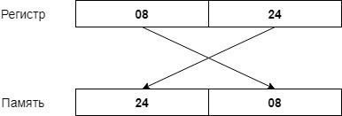

Когда процессор переносит данные из памяти в регистр, то он опять меняет местами байты (т.е. 08 опять будет слева, а 24 – справа).

Есть 2 вида адресов памяти:

**абсолютный адрес** — прямая ссылка на конкретное местоположение;

**сегментный адрес** (или *«****смещение****»*) — адрес сегмента памяти со значением смещения.

# **Ассемблер. Базовый синтаксис**

Программы на ассемблере могут быть разделены на три секции:

секция data;

секция bss;

секция text.

Оглавление:

1. [**Секции ассемблера**](https://ravesli.com/assembler-bazovyj-sintaksis/#toc-0)
2. [**Комментарии**](https://ravesli.com/assembler-bazovyj-sintaksis/#toc-1)
3. [**Стейтменты**](https://ravesli.com/assembler-bazovyj-sintaksis/#toc-2)
4. [**Первая программа**](https://ravesli.com/assembler-bazovyj-sintaksis/#toc-3)
5. [**Сборка программ**](https://ravesli.com/assembler-bazovyj-sintaksis/#toc-4)

## **Секции ассемблера**

**Секция data** используется для объявления инициализированных данных или [**констант**](https://ravesli.com/urok-37-simvolnye-konstanty-const-constexpr/). Данные в этой секции НЕ могут быть изменены во время выполнения программы. Вы можете хранить константные значения и названия файлов в этой секции. Синтаксис объявления:

|  |  |
| --- | --- |
| 1 | section.data |

**Секция bss** используется для объявления переменных. Синтаксис объявления:

|  |  |
| --- | --- |
| 1 | section.bss |

**Секция text** используется для хранения кода программы. Данная секция должна начинаться с объявления global_start, которое сообщает ядру, откуда нужно начинать выполнение программы. Синтаксис объявления:

|  |  |
| --- | --- |
| 1  2  3 | section.text  global _start  _start: |

## **Комментарии**

Комментарии в ассемблере должны начинаться с точки с запятой (;). Они могут содержать любой печатный символ, включая пробел. Комментарий может находиться как на отдельной строке:

|  |  |
| --- | --- |
| 1 | ; эта программа выводит сообщение на экран |

Так и на строке со стейтментом:

|  |  |
| --- | --- |
| 1 | add eax, ebx ; добавляет ebx к eax |

## **Стейтменты**

В ассемблере есть **три вида стейтментов**:

**Выполняемые инструкции** (или просто ***«инструкции»***) — сообщают процессору, что нужно делать. Каждая инструкция хранит в себе **код операции** (или ***«опкод»***) и генерирует одну инструкцию на машинном языке.

**Директивы ассемблера** — сообщают программе об аспектах компиляции. Они не генерируют инструкции на машинном языке.

**Макросы** — являются простым механизмом вставки кода.

В ассемблере на одну строку приходится один стейтмент, который должен соответствовать следующему формату:

|  |  |
| --- | --- |
| 1 | [метка] mnemonic [операнды] [; комментарий] |

Базовая инструкция состоит из названия инструкции (mnemonic) и операндов (они же *«параметры»*). Вот примеры типичных стейтментов ассемблера:

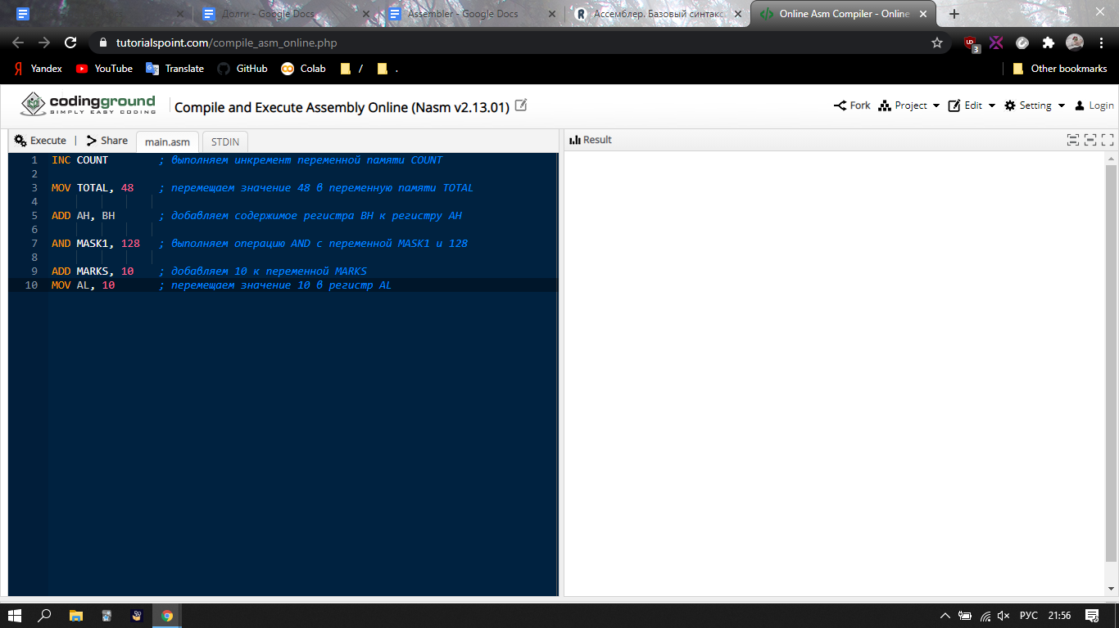

**Первая программа**

Следующая программа на языке ассемблера выведет строку Hello, world! на экран:

## *

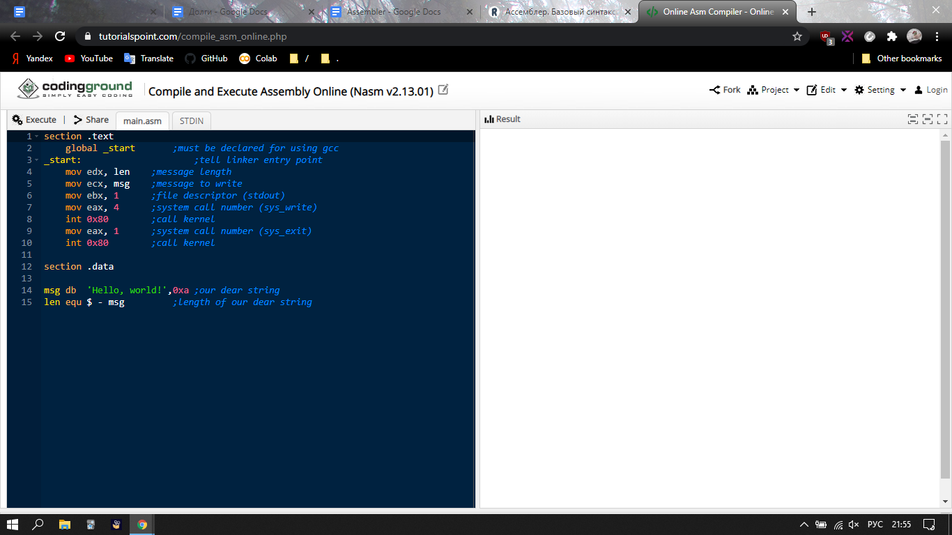

Результат выполнения программы:

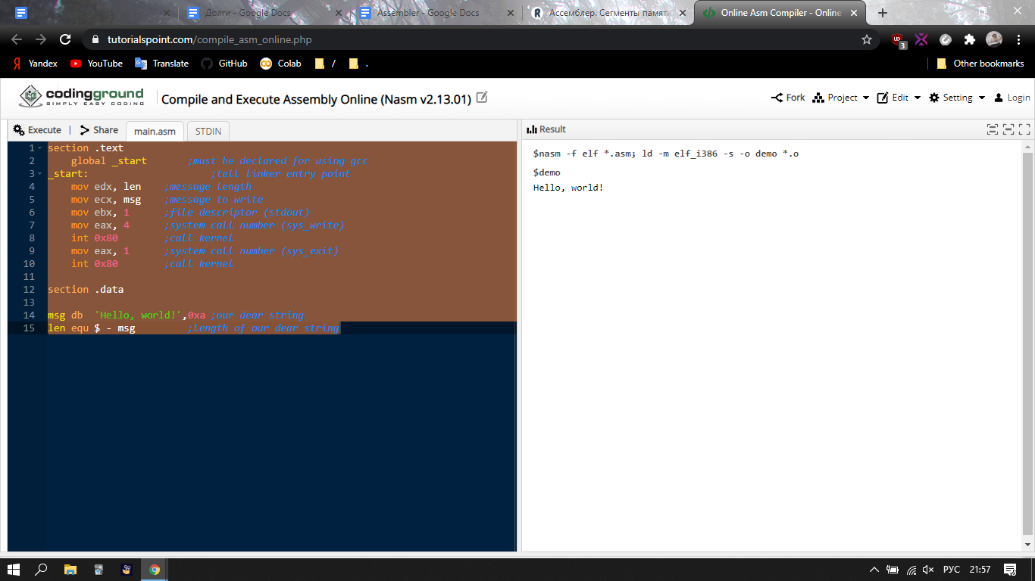

# **Ассемблер. Сегменты памяти и регистры**

## **Сегменты памяти**

Модель сегментированной памяти разбивает системную память на группы независимых сегментов, на которые указывают [**указатели**](https://ravesli.com/urok-80-ukazateli-vvedenie/), расположенные в регистрах сегментов. Каждый сегмент используется для хранения данных определенного типа. Первый сегмент используется для хранения кода инструкций, второй — для хранения элементов данных, а третий — для программного стека.

**Сегменты памяти:**

**Сегмент данных (data** **segment)** — представлен секциями *.data* и *.bss*. Секция *.data* используется для объявления области памяти, где хранятся элементы данных для программы. Эта секция не может быть расширена после объявления элементов данных, и она остается статической во всей программе. Секция *.bss* также является секцией статической памяти, содержащей буферы для данных, которые будут объявлены в программе позже. Эта буферная память заполнена нулями.

**Сегмент кода (code** **segment)** — представлен секцией *.text*. Он определяет область в памяти, в которой хранятся коды инструкций. Это также фиксированная область.

**Стек (stack)** — это сегмент, который содержит значения данных, передаваемые в функции и процедуры в программе.

## **Регистры**

Обычно операции с процессором включают в себя обработку данных. Эти данные могут быть как сохранены в памяти, так и извлечены оттуда. Однако процесс чтения данных из памяти и хранения данных в памяти замедляет работу процессора, так как это предполагает сложный процесс отправки запроса данных в блок памяти и получение данных обратно из блока по одному и тому же каналу — через шину управления.

Чтобы ускорить свою работу, процессор подключает определенные внутренние места хранения памяти, которые называются регистрами. **Регистры** хранят элементы данных для обработки без необходимости получать доступ к памяти. Ограниченное количество регистров встроено в чип процессора.

## **Регистры процессора**

В архитектуре IA-32 есть десять 32-битных и шесть 16-битных процессорных регистров. **Регистры делятся на три категории**:

Общие регистры (General Registers);

Регистры управления (Control Registers);

Сегментные регистры (Segment Registers).

В свою очередь, **общие регистры** делятся на следующие:

Регистры данных (Data Registers);

Регистры-указатели (Pointer Registers);

Индексные регистры (Index Registers).

## **Регистры данных**

**Регистры данных** — это четыре 32-битных регистра, которые используются для арифметических, логических и других операций. Эти 32-битные регистры могут быть использованы следующими тремя способами:

как полные 32-битные регистры данных: EAX, EBX, ECX, EDX;

нижние половины 32-битных регистров могут использоваться как четыре 16-битных регистра данных: AX, BX, CX и DX;

нижняя и верхняя половины вышеупомянутых четырех 16-битных регистров могут использоваться как восемь 8-битных регистров данных: AH, AL, BH, BL, CH, CL, DH и DL.

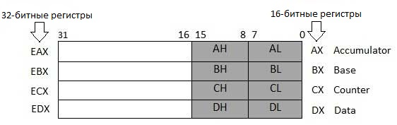

Некоторые из этих регистров данных имеют специфическое применение в арифметических операциях:

**AX** **(primary accumulator)** — используется для ввода/вывода и в большинстве арифметических операций. Например, в операции умножения один операнд сохраняется в регистре EAX/AX/AL в соответствии с размером операнда.

**BX** **(base register)** — используется при индексированной адресации.

**CX (count register)** — хранит количество циклов в повторяющихся операциях (также, как и регистры ECX и CX).

**DX (data register)** — используется в операциях ввода/вывода, а также с регистрами AX и DX для выполнения операций умножения и деления, связанных с большими значениями.

## **Регистры-указатели**

Регистрами-указателями являются 32-битные регистры EIP, ESP и EBP и соответствующие им 16-битные регистры IP, SP и BP. Есть три категории регистров-указателей:

**Указатель на инструкцию или команду (Instruction** **Pointer или IP)** — 16-битный регистр IP хранит смещение адреса следующей команды, которая должна быть выполнена. IP в сочетании с регистром CS (как CS:IP) предоставляет полный адрес текущей инструкции в сегменте кода.

**Указатель на стек (Stack** **Pointer или SP)** — 16-битный регистр SP обеспечивает значение смещения в программном стеке. SP в сочетании с регистром SS (SS:SP) означает текущее положение данных или адреса в программном стеке.

**Базовый указатель (Base** **Pointer или BP)** — 16-битный регистр BP используется в основном при передаче параметров в подпрограммы. Адрес в регистре SS объединяется со смещением в BP, чтобы получить местоположение параметра. BP также можно комбинировать с DI и SI в качестве базового регистра для специальной адресации.

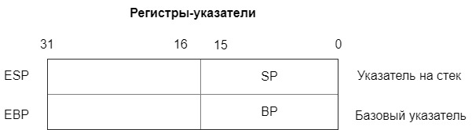

## **Индексные регистры**

В процессоре существуют 32-битные индексные регистры ESI и EDI и их 16-битные версии: SI и DI. Все они используются в индексированной адресации, и, иногда, в операциях сложения/вычитания. Есть два типа индексных указателей:

**Исходный индекс (Source** **Index или SI)** — используется в качестве исходного индекса в строковых операциях.

**Индекс назначения (Destination** **Index или DI)** — используется в качестве индекса назначения в строковых операциях.

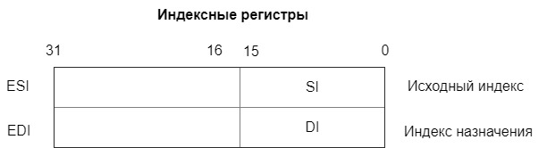

## **Регистры управления**

Регистром управления является объединенный 32-битный регистр инструкций и 32-битный регистр флагов (регистр процессора, отражающий его текущее состояние). Многие инструкции включают в себя операции сравнения и математические вычисления, которые способны изменить состояния флагов, а некоторые другие условные инструкции проверяют значения флагов состояния, чтобы перенести поток управления в другое место.

Распространенные битовые флаги:

**Флаг переполнения (Overflow** **Flag или OF)** — указывает на переполнение старшего бита данных (крайнего левого бита) после [**signed**](https://ravesli.com/urok-31-tselochislennyj-tip-dannyh-integer/#toc-2) арифметической операции.

**Флаг направления (Direction** **Flag или DF)** — определяет направление влево или вправо для перемещения или сравнения строковых данных. Если DF = 0, то строковая операция идет слева направо, а когда DF = 1 — строковая операция идет справа налево.

**Флаг прерывания (Interrupt** **Flag или IF)** — определяет, будут ли игнорироваться или обрабатываться внешние прерывания (например, ввод с клавиатуры и т.д.). Он отключает внешнее прерывание, когда значение равно 0, и разрешает прерывание, когда установлено значение 1.

**Флаг ловушка (Trap Flag или TF)** — позволяет настроить работу процессора в одношаговом режиме.

**Флаг знака (Sign** **Flag или SF)** — показывает знак результата арифметической операции. Этот флаг устанавливается в соответствии со знаком элемента данных после выполнения арифметической операции. Знак определяется по старшему левому биту. Положительный результат сбрасывает значение SF в 0, а отрицательный результат устанавливает его равным 1.

**Нулевой флаг (Zero** **Flag или ZF)** — указывает результат арифметической операции или операции сравнения. Ненулевой результат сбрасывает нулевой флаг в 0, а нулевой результат устанавливает его равным 1.

**Вспомогательный флаг переноса (Auxiliary Carry Flag или AF)** — после выполнения арифметической операции содержит перенос от бита 3 до бита 4. Используется для специализированной арифметики. AF устанавливается, когда 1-байтовая арифметическая операция вызывает перенос из бита 3 в бит 4.

**Флаг равенства (Parity** **Flag или PF)** — указывает общее количество 1-битов в результате, полученном после выполнения арифметической операции. Чётное число 1-битов сбрасывает PF в 0, а нечётное число 1-битов устанавливает PF равным 1.

**Флаг переноса (Carry** **Flag или CF)** — после выполнения арифметической операции содержит перенос 0 или 1 из старшего бита (крайнего слева). Кроме того, хранит содержимое последнего бита операции сдвига или поворота.

В следующей таблице указано положение битовых флагов в 16-битном регистре флагов:

|  |  |  |  |  |  |  |  |  |  |  |  |  |  |  |  |  |
| --- | --- | --- | --- | --- | --- | --- | --- | --- | --- | --- | --- | --- | --- | --- | --- | --- |
| **Флаг:** |  |  |  |  | O | D | I | T | S | Z |  | A |  | P |  | C |
| **Бит №:** | 15 | 14 | 13 | 12 | 11 | 10 | 9 | 8 | 7 | 6 | 5 | 4 | 3 | 2 | 1 | 0 |

## **Сегментные регистры**

Сегменты — это специфические части программы, которые содержат данные, код и стек. Есть три основных сегмента:

**Сегмент кода (Code** **Segment или CS)** — содержит все команды и инструкции, которые должны быть выполнены. 16-битный регистр сегмента кода или регистр CS хранит начальный адрес сегмента кода.

**Сегмент данных (Data** **Segment или DS)** — содержит данные, константы и рабочие области. 16-битный регистр сегмента данных или регистр DS хранит начальный адрес сегмента данных.

**Сегмент стека (Stack** **Segment или SS)** — содержит данные и возвращаемые адреса процедур или подпрограмм. Он представлен в виде [**структуры данных «Стек»**](https://ravesli.com/urok-105-stek-i-kucha/). Регистр сегмента стека или регистр SS хранит начальный адрес стека.

Кроме регистров CS, DS и SS существуют и другие регистры дополнительных сегментов — ES (Extra Segment), FS и GS, которые предоставляют дополнительные сегменты для хранения данных.

При написании программ на ассемблере, программе необходим доступ к ячейкам памяти. Все области памяти в сегменте относятся к начальному адресу сегмента. Сегмент начинается с адреса, равномерно делимого на десятичное 16 или на [**шестнадцатеричное**](https://ravesli.com/assembler-vstuplenie/#toc-3) 10. Таким образом, крайняя правая шестнадцатеричная цифра во всех таких адресах памяти равна 0, которая обычно не хранится в сегментных регистрах.

Сегментные регистры хранят начальные адреса сегмента. Чтобы получить точное местоположение данных или команды в сегменте, требуется значение смещения. Чтобы сослаться на любую ячейку памяти в сегменте, процессор объединяет адрес сегмента в сегментном регистре со значением смещения местоположения.

## **Пример на практике**

Посмотрите на следующую простую программу, чтобы понять, как используются регистры в программировании на ассемблере. Эта программа выводит 9 звёздочек с простым сообщением

## *

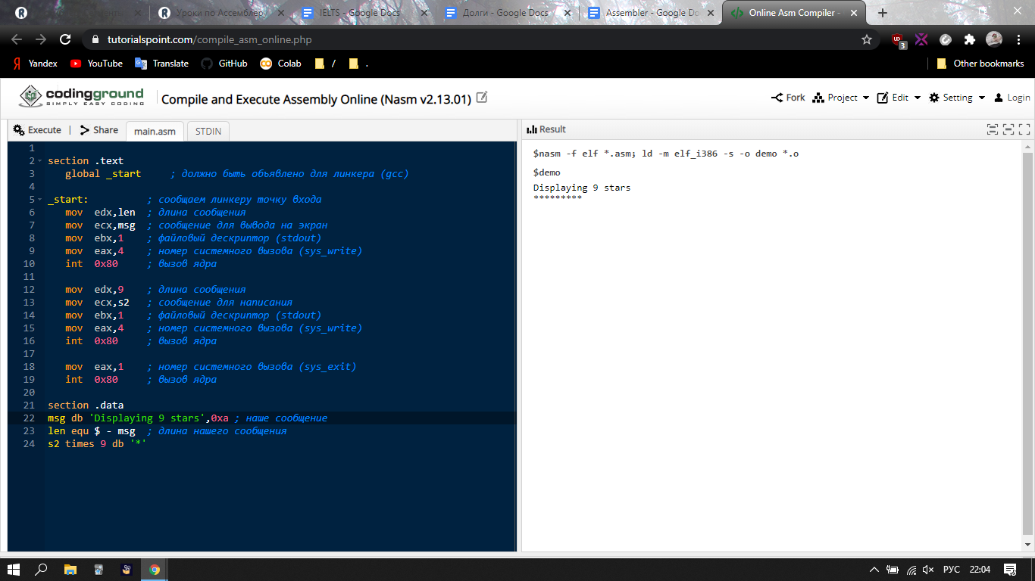

Результат выполнения программы:



# **Ассемблер. Системные вызовы и режимы адресации**

## **Системные вызовы Linux**

В своих программах на ассемблере вы можете использовать системные вызовы Linux. Для этого нужно:

поместить номер системного вызова в регистр **EAX**;

сохранить аргументы системного вызова в [**регистрах**](https://ravesli.com/assembler-segmenty-pamyati-i-registry/) **EBX**, **ECX** и т.д.;

вызвать соответствующее прерывание (**80h**);

результат обычно возвращается в регистр **EAX**.

Есть **шесть регистров**, в которых хранятся и используются аргументы необходимого системного вызова:

**EBX**

**ECX**

**EDX**

**ESI**

**EDI**

**EBP**

Эти регистры принимают последовательные аргументы. Если есть более шести аргументов, то ячейка памяти, содержащая первый аргумент, сохраняется в регистре **EBX**.

В следующем примере мы будем использовать системный вызов sys_exit:

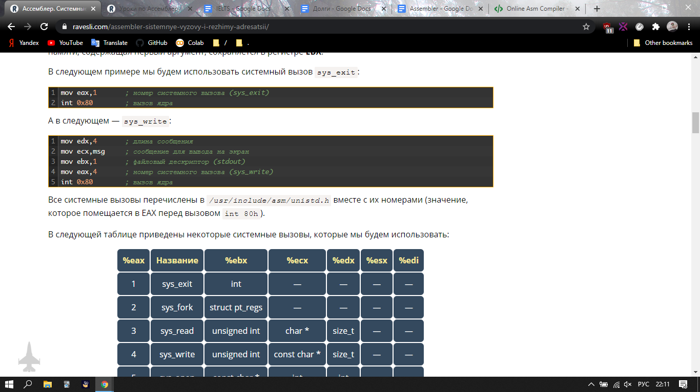

А в следующем — sys_write:



Все системные вызовы перечислены в */usr/include/asm/unistd.h* вместе с их номерами (значение, которое помещается в EAX перед вызовом int 80h).

В следующей таблице приведены некоторые системные вызовы, которые мы будем использовать:

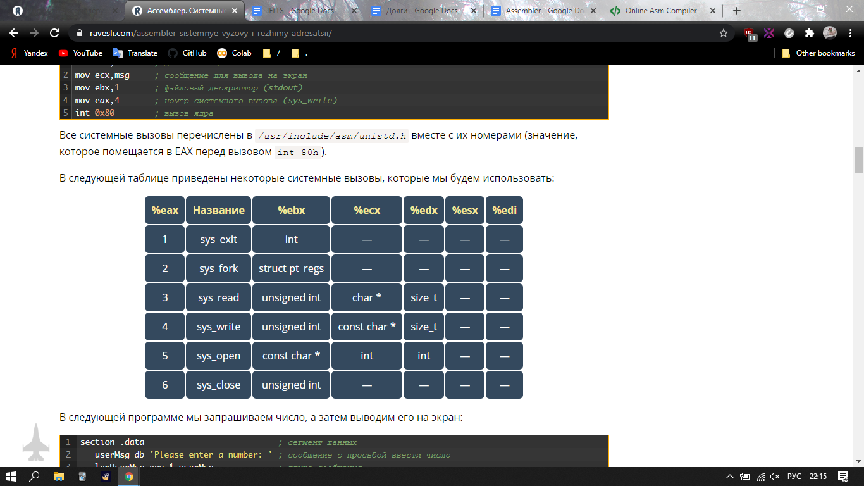

В следующей программе мы запрашиваем число, а затем выводим его на экран:

## *

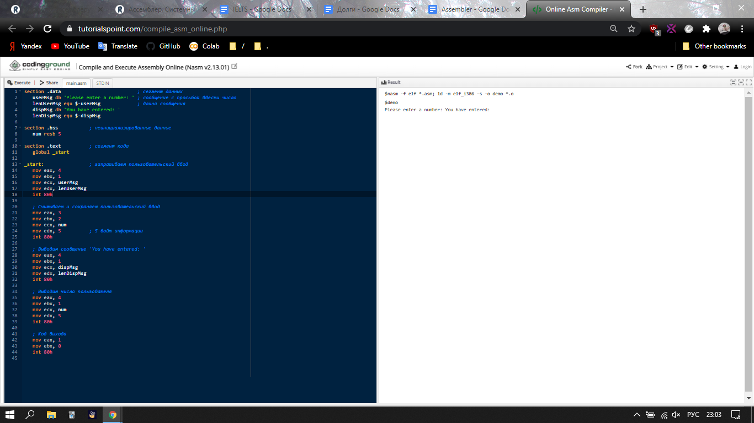

Результат выполнения программы:

## **Режимы адресации**

Большинство инструкций на языке ассемблера требуют обработки операндов. Адрес операнда предоставляет место, где хранятся данные, подлежащие обработке. Некоторые инструкции не требуют операнда, в то время как другие могут требовать один, два или три операнда. В тех случаях, когда инструкции требуется два операнда, первый операнд обычно является местом назначения, содержащий данные в регистре или в ячейке памяти, а второй — источником. Источник содержит либо данные для доставки (немедленная адресация), либо адрес (в регистре или в памяти) данных. Как правило, исходные данные остаются неизменными после операции.

Есть **три основных режима адресации**:

**регистровая адресация**;

**прямая** (или ***«непосредственная»***) **адресация**;

**адресация памяти**.

## **Регистровая адресация**

В режиме регистровой адресации регистр содержит операнд. В зависимости от инструкции регистр может быть первым операндом, вторым или и тем, и другим сразу. Например:

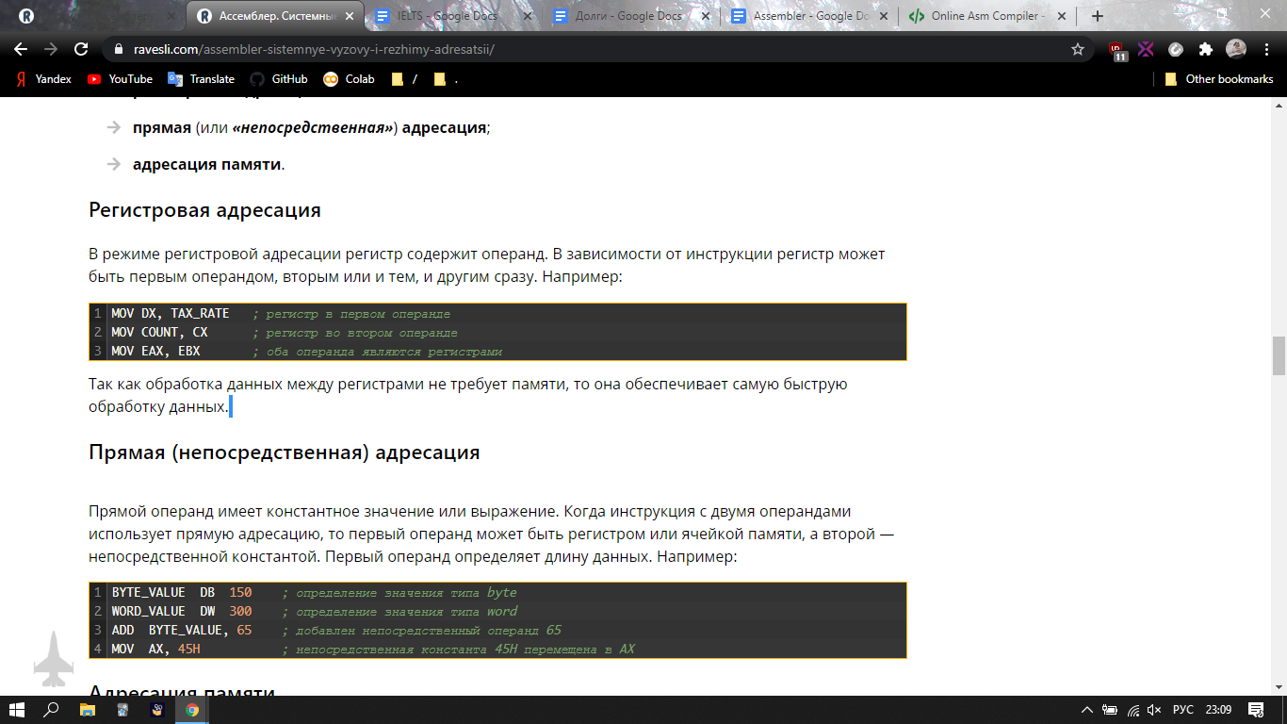

Так как обработка данных между регистрами не требует памяти, то она обеспечивает самую быструю обработку данных.

## **Прямая (непосредственная) адресация**

Прямой операнд имеет константное значение или выражение. Когда инструкция с двумя операндами использует прямую адресацию, то первый операнд может быть регистром или ячейкой памяти, а второй — непосредственной константой. Первый операнд определяет длину данных. Например:

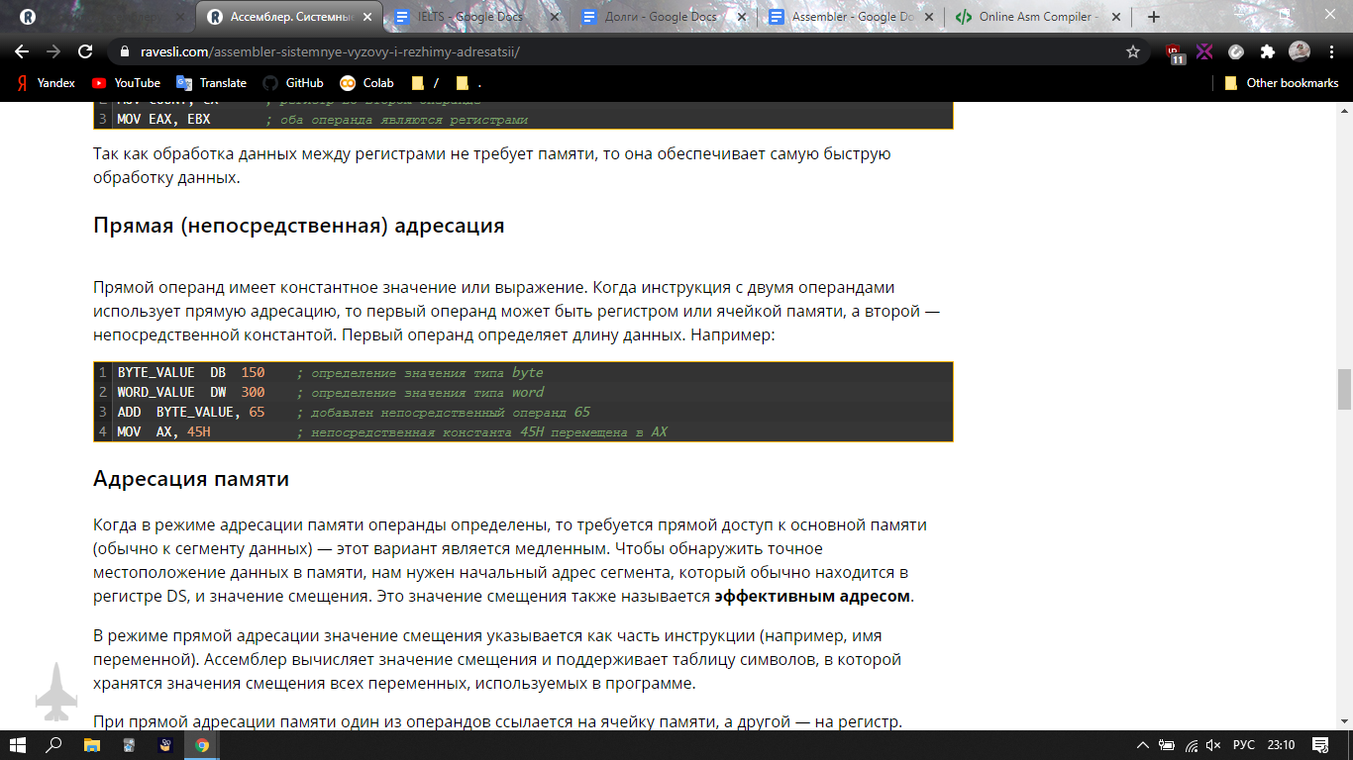

## **Адресация памяти**

Когда в режиме адресации памяти операнды определены, то требуется прямой доступ к основной памяти (обычно к сегменту данных) — этот вариант является медленным. Чтобы обнаружить точное местоположение данных в памяти, нам нужен начальный адрес сегмента, который обычно находится в регистре DS, и значение смещения. Это значение смещения также называется **эффективным адресом**.

В режиме прямой адресации значение смещения указывается как часть инструкции (например, имя переменной). Ассемблер вычисляет значение смещения и поддерживает таблицу символов, в которой хранятся значения смещения всех переменных, используемых в программе.

При прямой адресации памяти один из операндов ссылается на ячейку памяти, а другой — на регистр. Например:

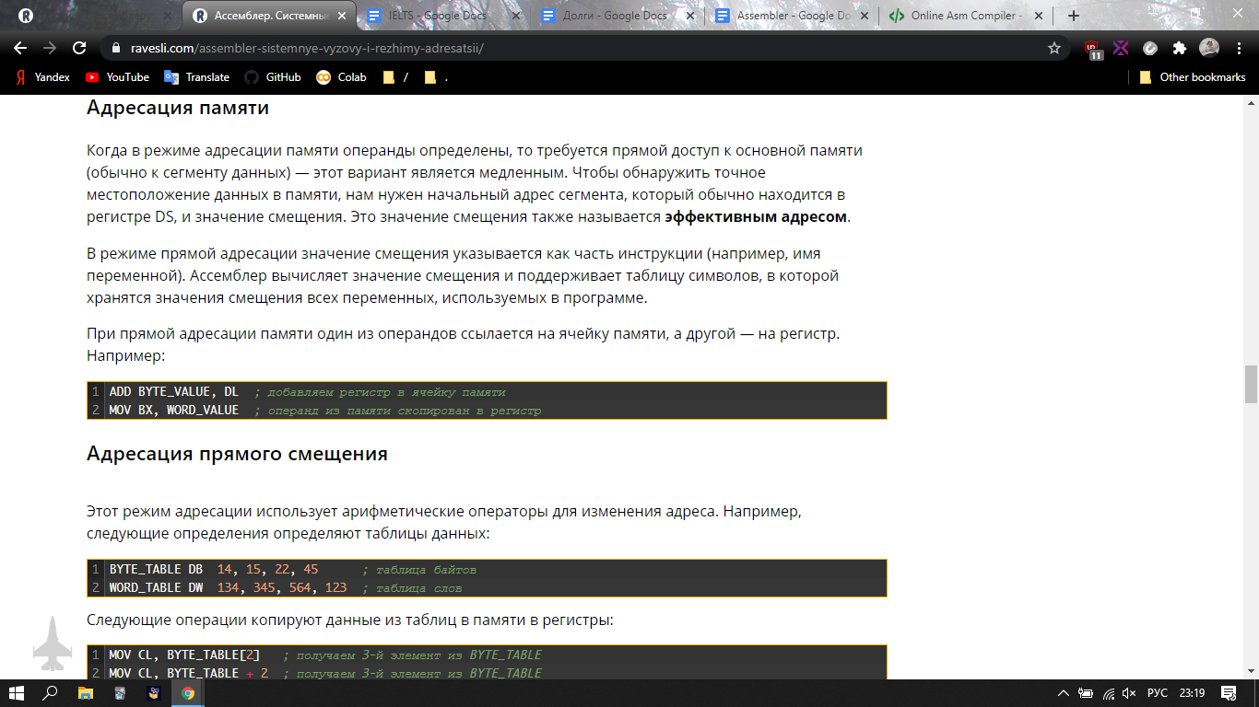

## **Адресация прямого смещения**

Этот режим адресации использует арифметические операторы для изменения адреса. Например, следующие определения определяют таблицы данных: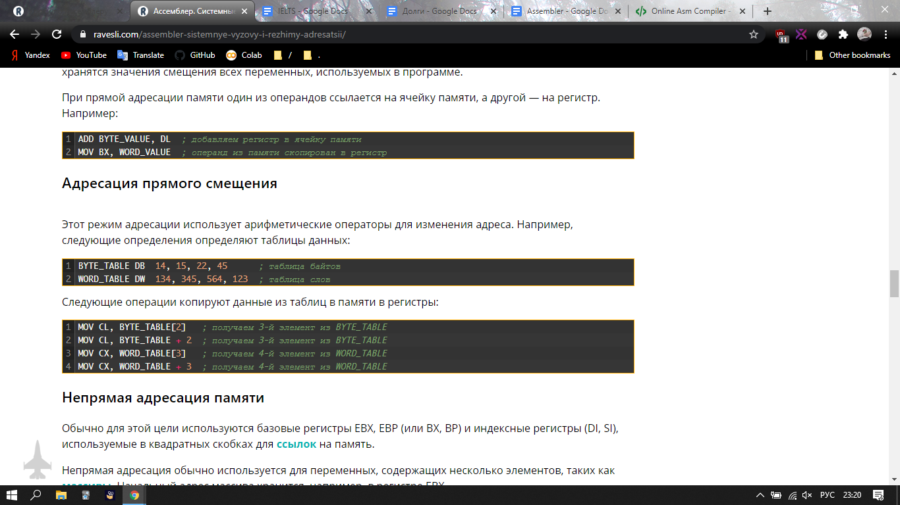

Следующие операции копируют данные из таблиц в памяти в регистры:



## **Непрямая адресация памяти**

Обычно для этой цели используются базовые регистры EBX, EBP (или BX, BP) и индексные регистры (DI, SI), используемые в квадратных скобках для [**ссылок**](https://ravesli.com/urok-88-ssylki/) на память.

Непрямая адресация обычно используется для переменных, содержащих несколько элементов, таких как [**массивы**](https://ravesli.com/urok-74-massivy-chast-1/). Начальный адрес массива хранится, например, в регистре EBX.

В следующем примере мы получаем доступ к разным элементам переменной:

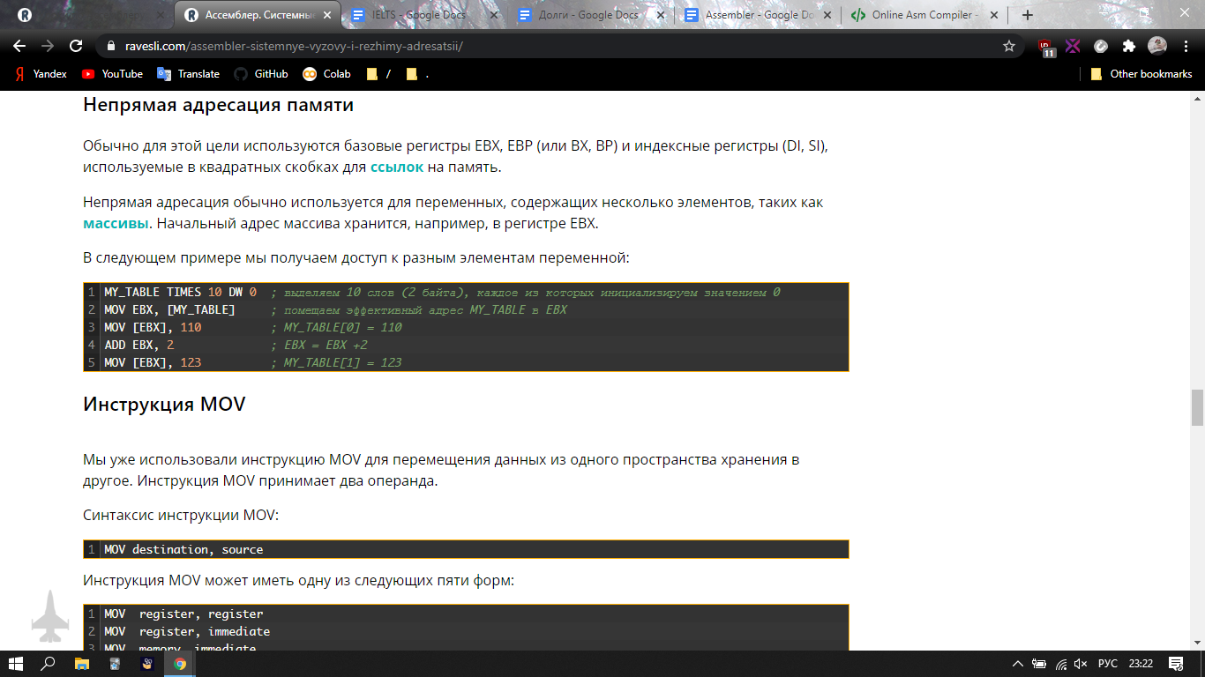

## **Инструкция MOV**

Мы уже использовали инструкцию MOV для перемещения данных из одного пространства хранения в другое. Инструкция MOV принимает два операнда.

Синтаксис инструкции MOV:

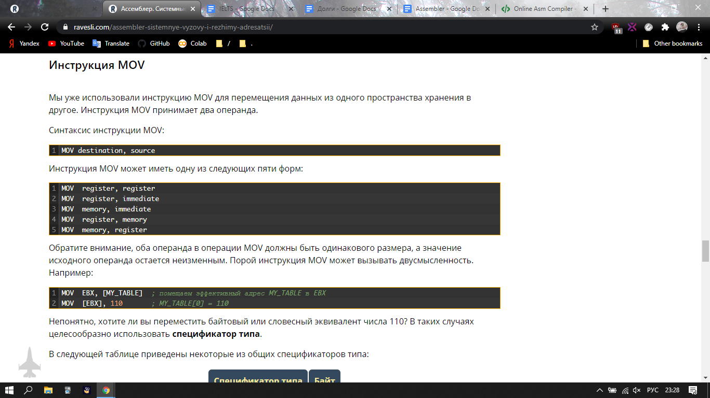

Инструкция MOV может иметь одну из следующих пяти форм:



Обратите внимание, оба операнда в операции MOV должны быть одинакового размера, а значение исходного операнда остается неизменным. Порой инструкция MOV может вызывать двусмысленность. Например:

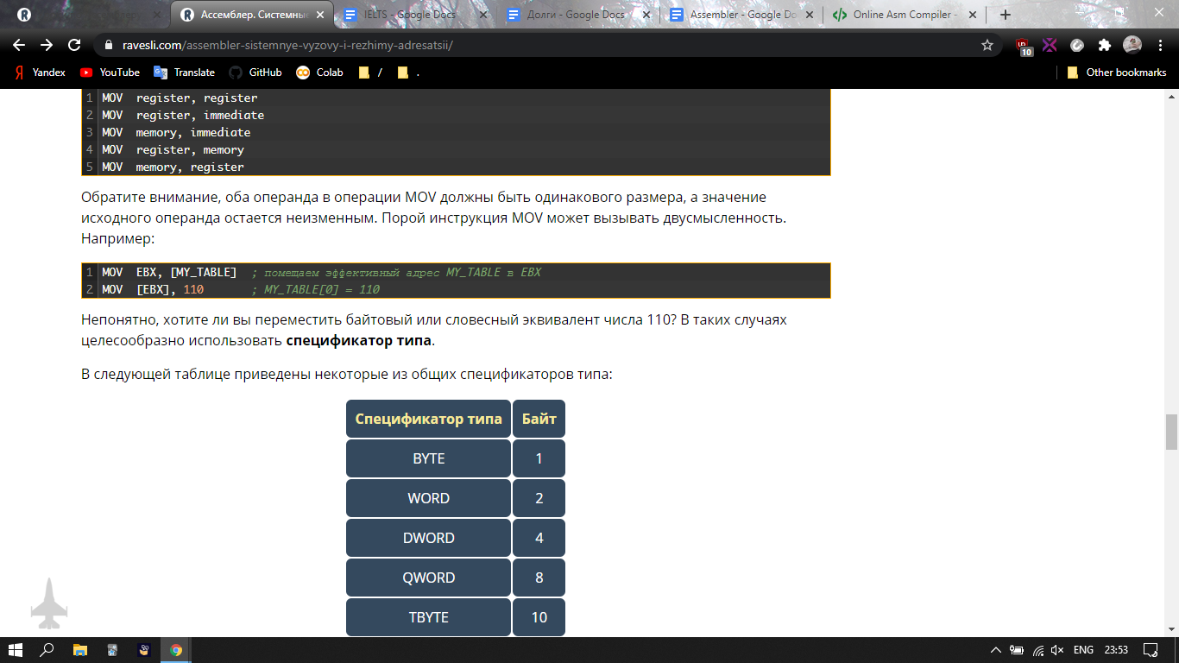

Непонятно, хотите ли вы переместить байтовый или словесный эквивалент числа 110? В таких случаях целесообразно использовать **спецификатор типа**.

В следующей таблице приведены некоторые из общих спецификаторов типа:

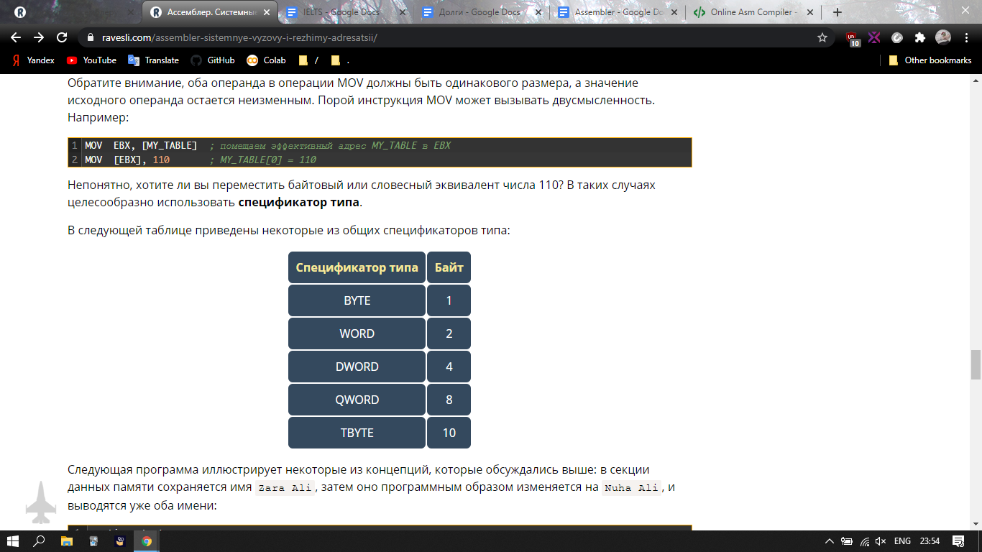

Следующая программа иллюстрирует некоторые из концепций, которые обсуждались выше: в секции данных памяти сохраняется имя Zara Ali, затем оно программным образом изменяется на Nuha Ali, и выводятся уже оба имени:

## *

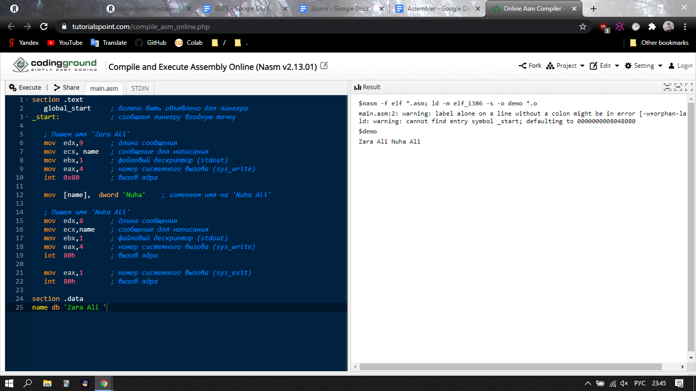

Результат выполнения программы:



# **Ассемблер. Переменные и Константы**

## **Хранения инициализированных данных**

Синтаксис стейтмента выделения памяти для инициализированных данных следующий:

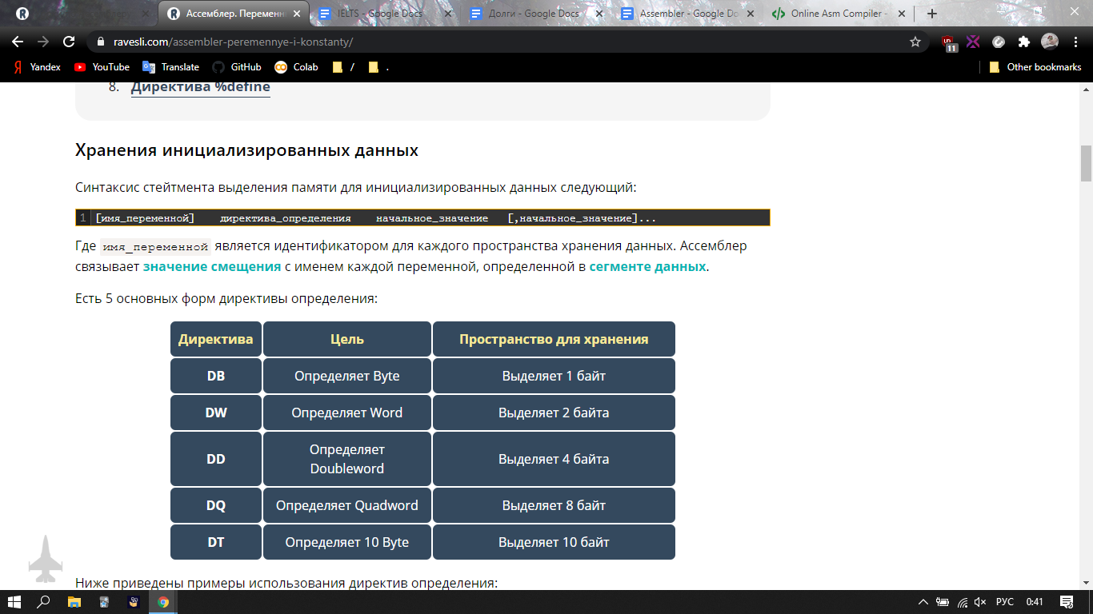

Где имя_переменной является идентификатором для каждого пространства хранения данных. Ассемблер связывает [**значение смещения**](https://ravesli.com/assembler-sistemnye-vyzovy-i-rezhimy-adresatsii/#toc-4) с именем каждой переменной, определенной в [**сегменте данных**](https://ravesli.com/assembler-segmenty-pamyati-i-registry/).

Есть 5 основных форм директивы определения:

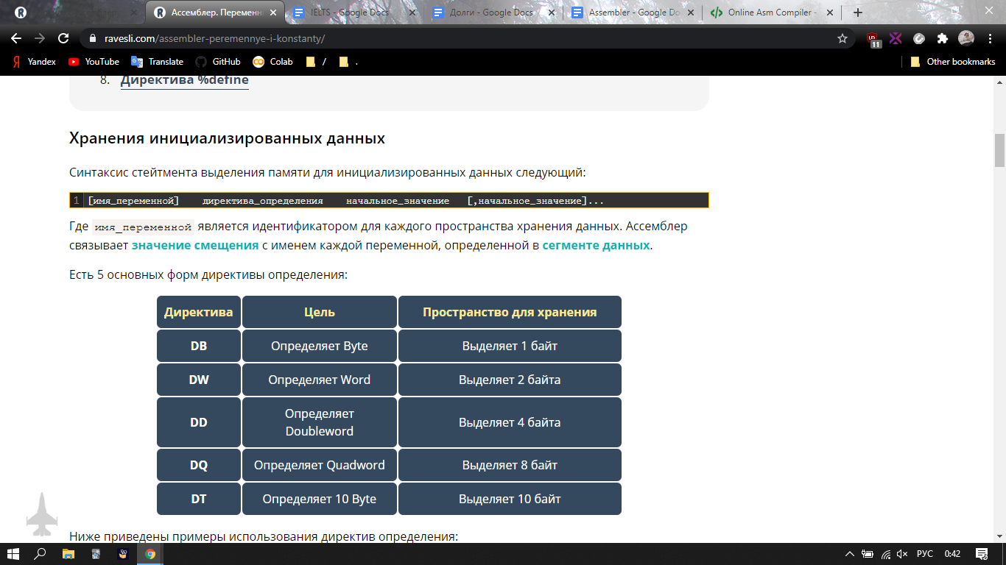

Ниже приведены примеры использования директив определения:

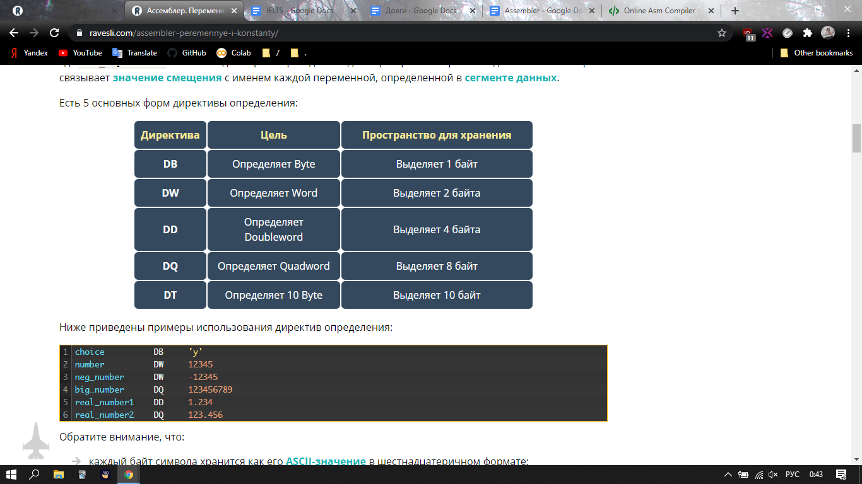

Обратите внимание, что:

каждый байт символа хранится как его [**ASCII-значение**](https://ravesli.com/urok-35-simvolnyj-tip-dannyh-char/#toc-0) в шестнадцатеричном формате;

каждое десятичное значение автоматически конвертируется в 16-битный двоичный эквивалент и сохраняется в виде шестнадцатеричного числа;

процессор использует **прямой порядок байтов**;

отрицательные числа конвертируются в форму [**«two’s complement»**](https://ravesli.com/urok-44-perevod-chisel-iz-dvoichnoj-sistemy-v-desyatichnuyu-i-naoborot/#toc-6);

короткие и длинные числа [**типа с плавающей точкой**](https://ravesli.com/urok-33-tip-dannyh-s-plavayushhej-tochkoj-floating-point/) представлены с использованием 32 или 64 бит, соответственно.

Следующая программа показывает использование директивы определения:

## *

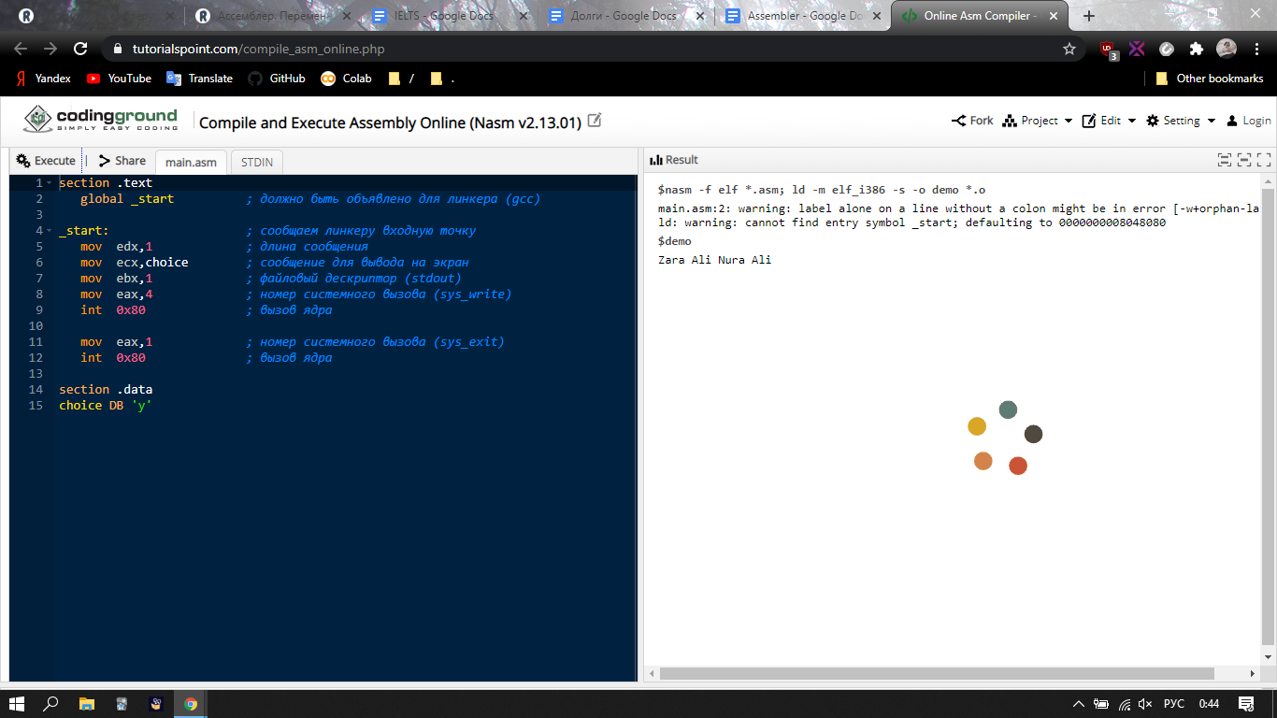

Результат выполнения программы:

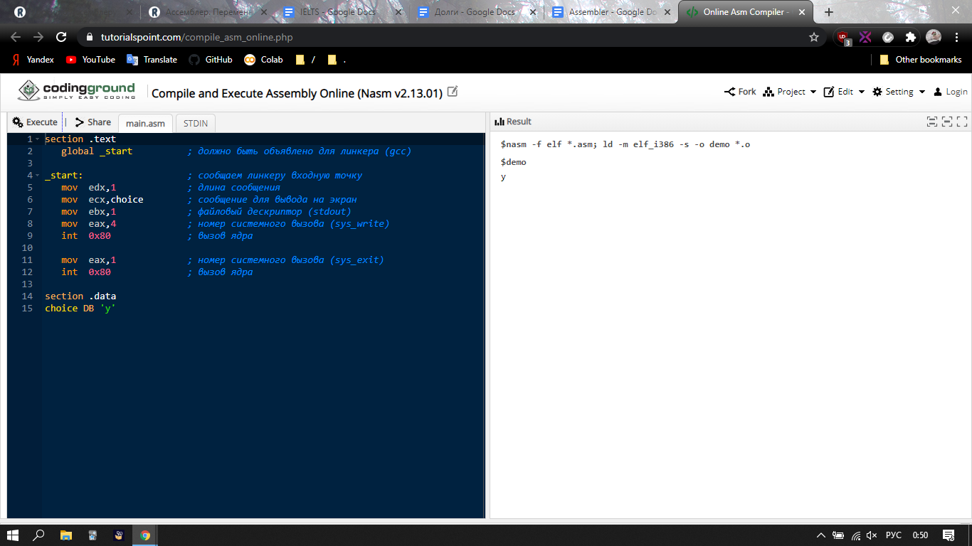

## **Хранение неинициализированных данных**

Директивы резервирования используются для резервирования пространства неинициализированных данных. Директивы резервирования принимают один операнд, который определяет количество единиц пространства, которое будет зарезервировано. Каждая директива определения имеет связанную директиву резервирования.

Есть 5 основных форм директив резервирования:

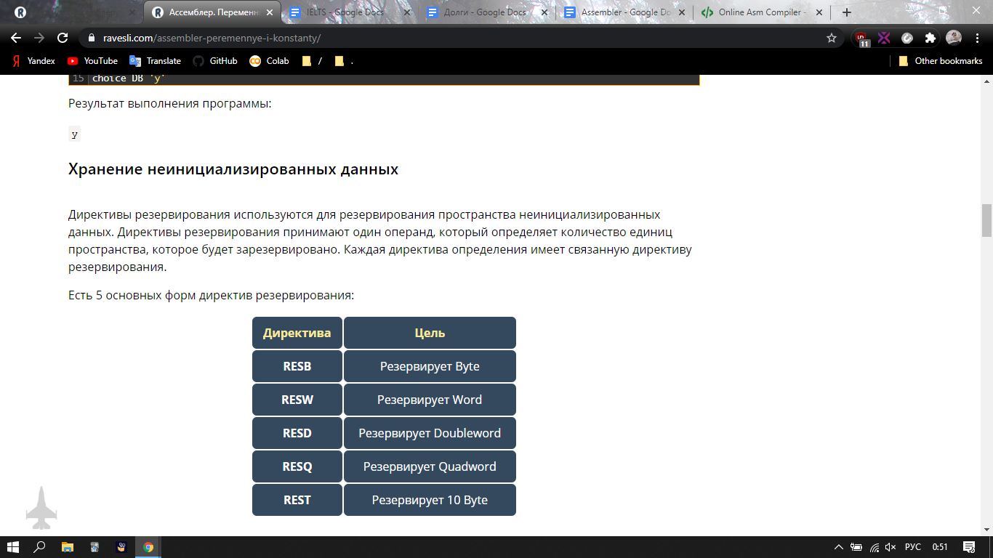

## **Несколько определений**

Вы можете иметь несколько стейтментов определения данных в программе. Например:

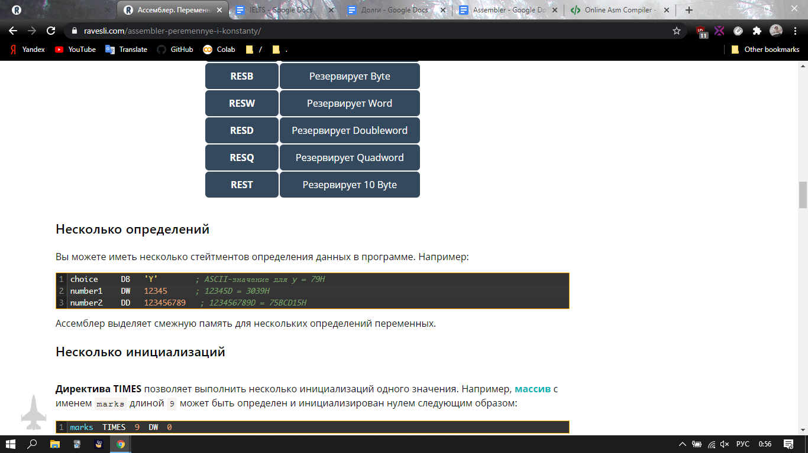

Ассемблер выделяет смежную память для нескольких определений переменных.

## **Несколько инициализаций**

**Директива TIMES** позволяет выполнить несколько инициализаций одного значения. Например, [**массив**](https://ravesli.com/urok-74-massivy-chast-1/) с именем marks длиной 9 может быть определен и инициализирован нулем следующим образом:

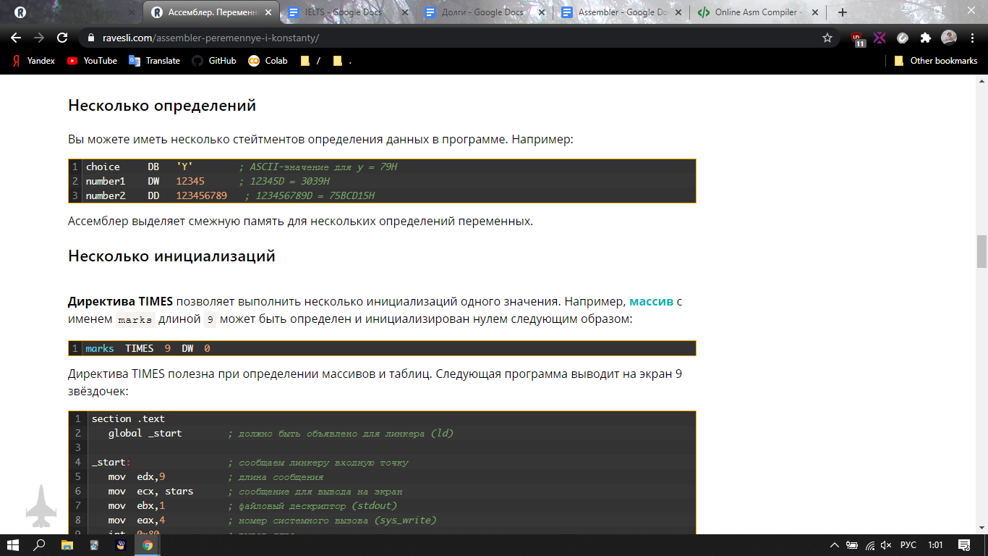

Директива TIMES полезна при определении массивов и таблиц. Следующая программа выводит на экран 9 звёздочек:

## *

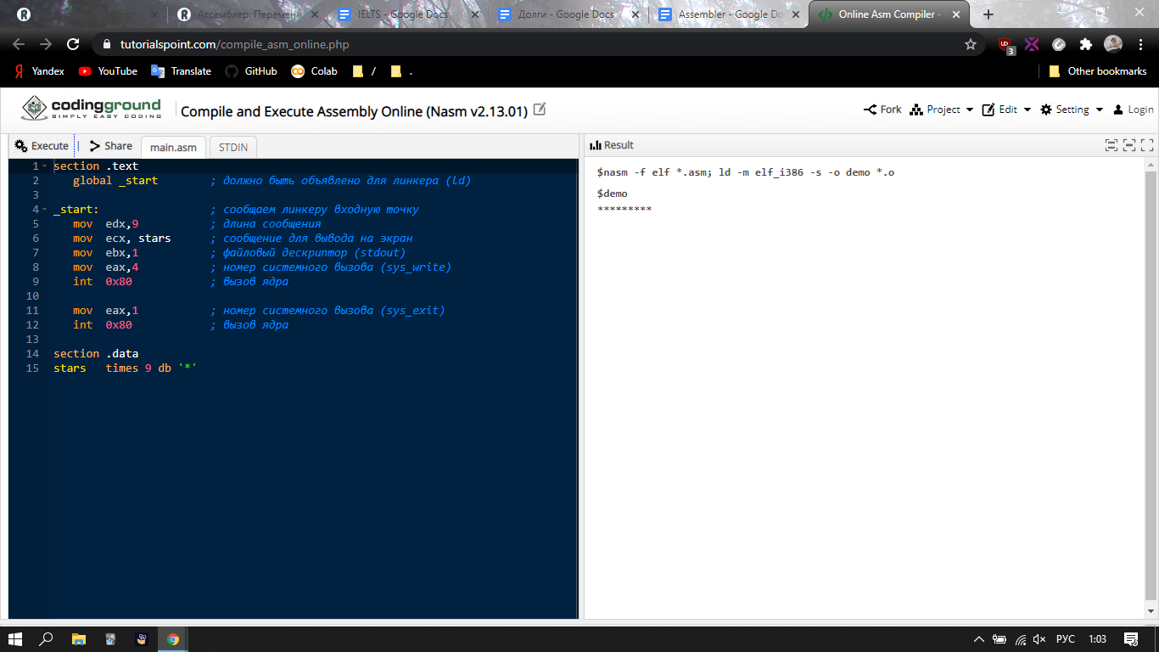

Результат выполнения программы:



## **Определение констант**

**NASM предоставляет несколько директив, определяющих константы:**

**директива EQU;**

**директива %assign;**

**директива %define.**

## **Директива EQU**

**Директива EQU используется для определения констант. Её синтаксис следующий:**

**ИМЯ_КОНСТАНТЫ EQU-выражение**

**Например:**

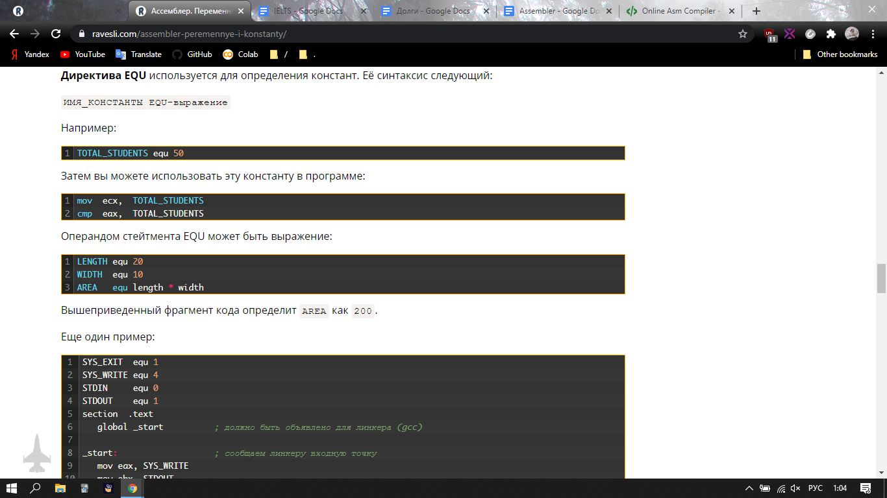

**Затем вы можете использовать эту константу в программе:**



**Операндом стейтмента EQU может быть выражение:**



**Вышеприведенный фрагмент кода определит AREA как 200.**

Еще один пример:

## *

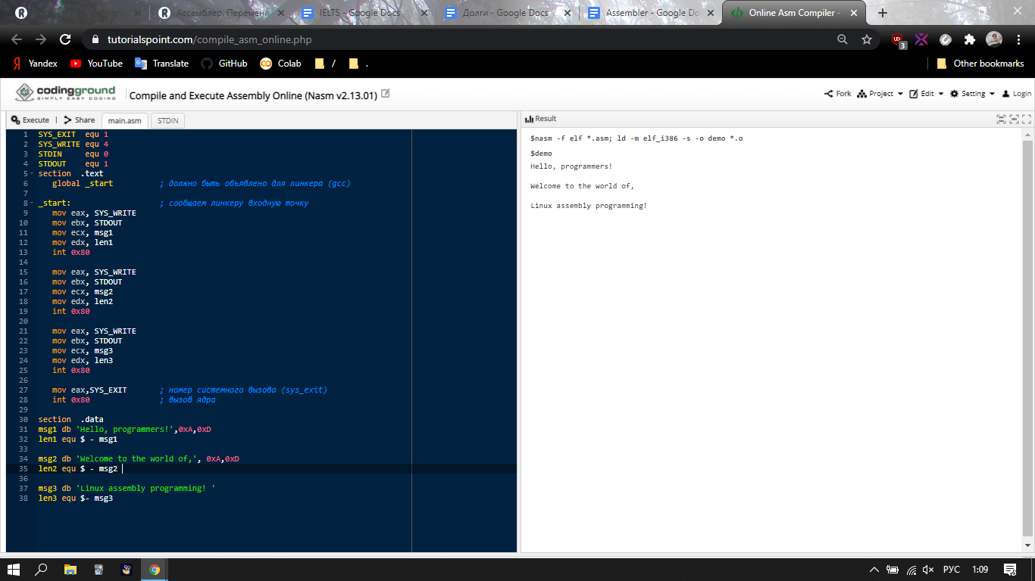

**Результат выполнения программы:**

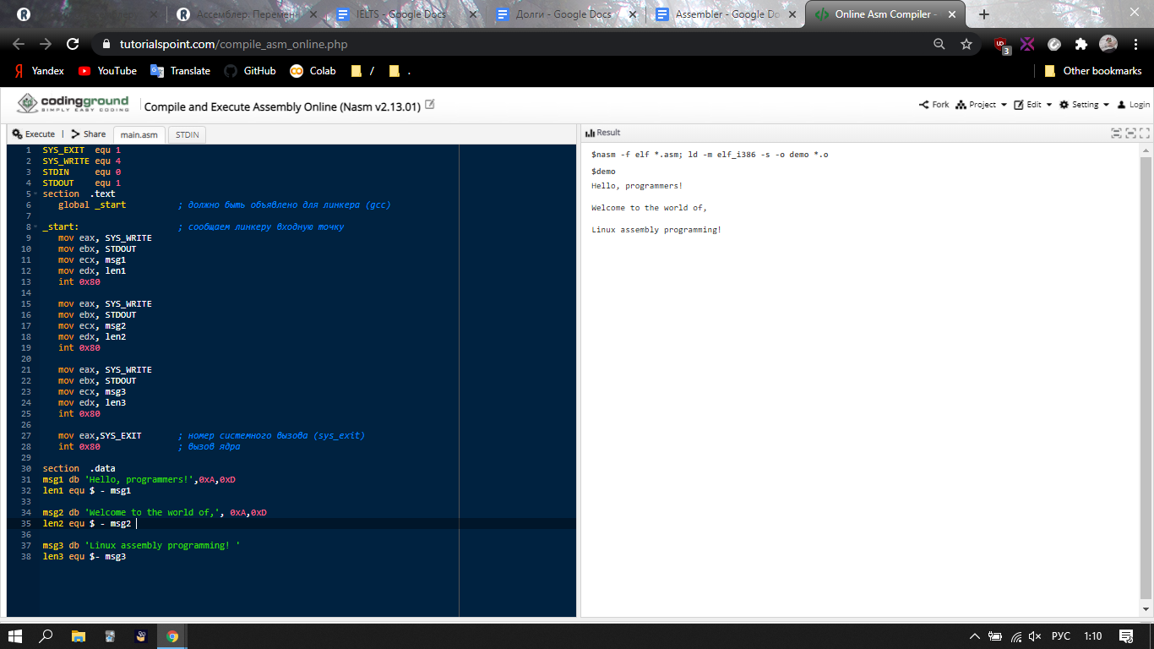

## **Директива %assign**

**Директива %assign может быть использована для определения числовых констант. Эта директива допускает переопределение. Например, вы можете определить константу TOTAL следующим образом:**

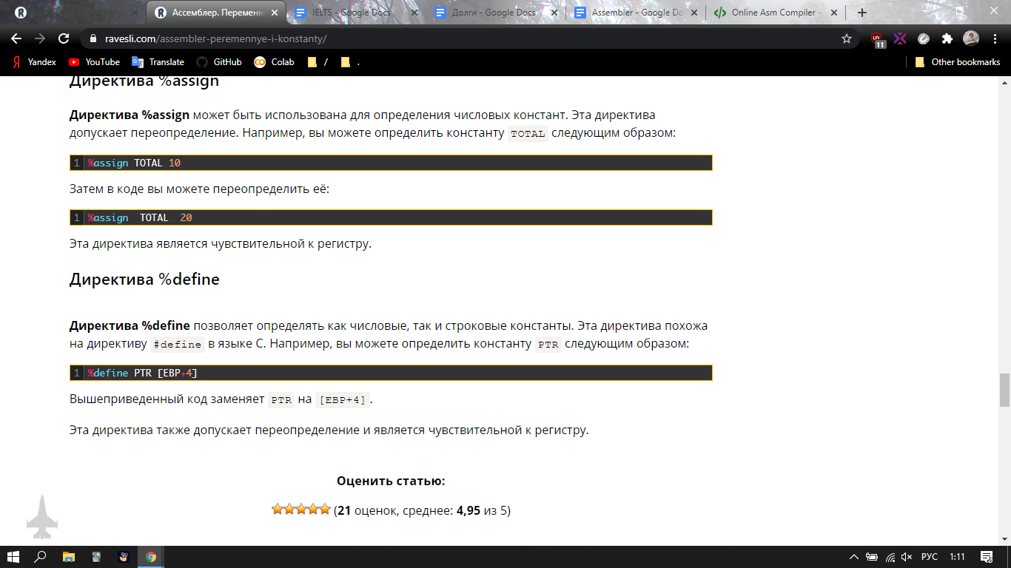

**Затем в коде вы можете переопределить её:**



**Эта директива является чувствительной к регистру.**

## **Директива %define**

**Директива %define позволяет определять как числовые, так и строковые константы. Эта директива похожа на директиву #define в языке С. Например, вы можете определить константу PTR следующим образом:**



**Вышеприведенный код заменяет PTR на [EBP+4].**

**Эта директива также допускает переопределение и является чувствительной к регистру.**

# **Ассемблер. Арифметические инструкции**

## **Инструкция INC**

**Инструкция INC (от англ. *«INCREMENT»*) используется для увеличения операнда на единицу. Она работает с одним операндом, который может находиться либо в** [**регистре**](https://ravesli.com/assembler-segmenty-pamyati-i-registry/)**, либо в памяти.**

**Синтаксис инструкции INC:**

**INC место_назначения**

**Операндом место_назначения может быть 8-битный, 16-битный или 32-битный операнд.**

**Пример:**

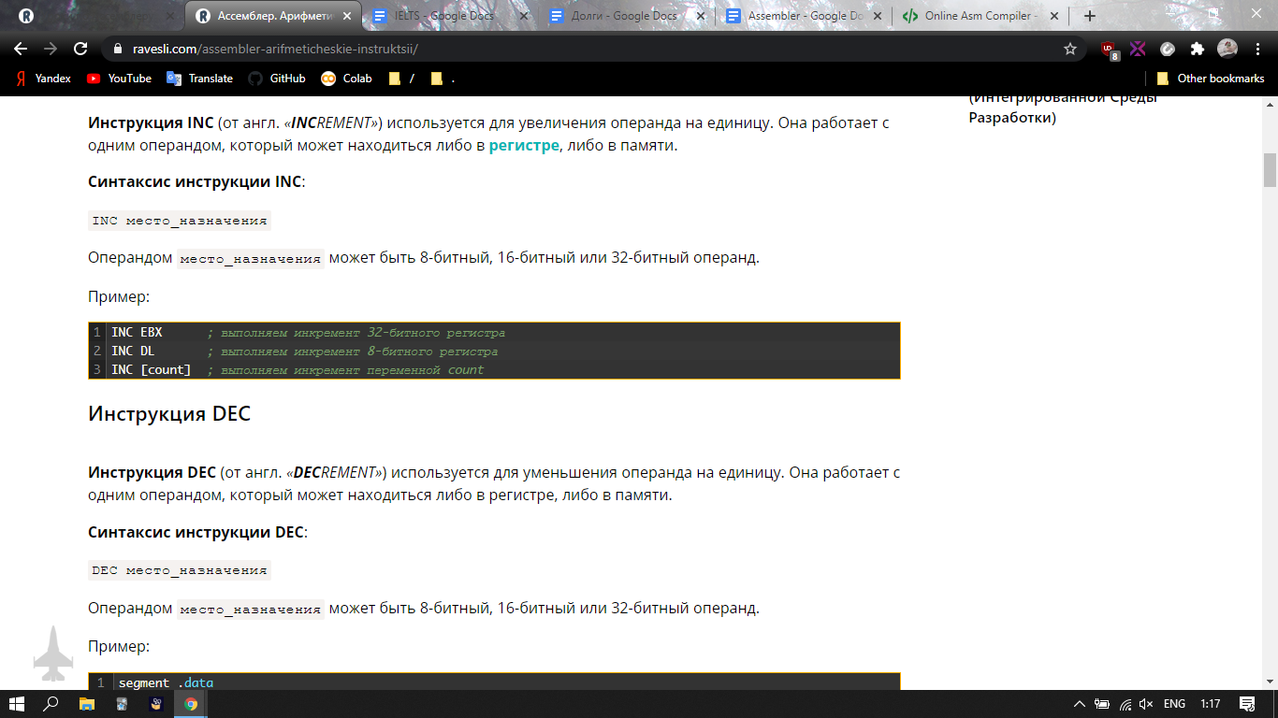

## **Инструкция DEC**

Инструкция DEC (от англ. *«DECREMENT»*) используется для уменьшения операнда на единицу. Она работает с одним операндом, который может находиться либо в регистре, либо в памяти.

**Синтаксис инструкции DEC:**

**DEC место_назначения**

Операндом место_назначения может быть 8-битный, 16-битный или 32-битный операнд.

Пример:

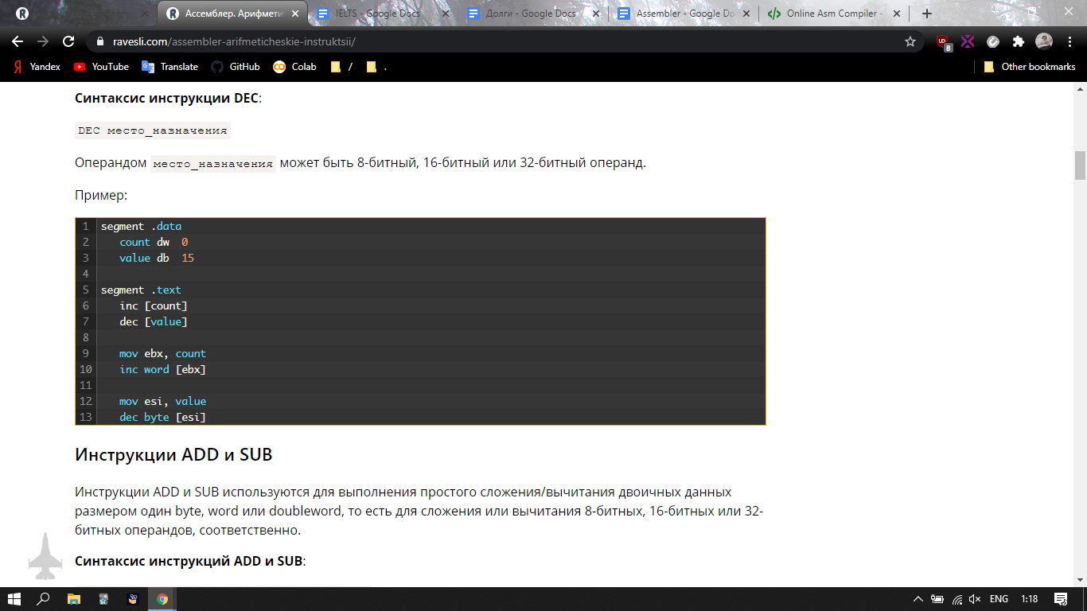

## **Инструкции ADD и SUB**

Инструкции ADD и SUB используются для выполнения простого сложения/вычитания двоичных данных размером один byte, word или doubleword, то есть для сложения или вычитания 8-битных, 16-битных или 32-битных операндов, соответственно.

Синтаксис инструкций ADD и SUB:

**ADD/SUB место_назначения, источник**

Инструкции ADD/SUB могут выполняться между:

регистром и регистром;

памятью и регистром;

регистром и памятью;

регистром и [константами](https://ravesli.com/assembler-peremennye-i-konstanty/);

памятью и константами.

Однако, как и для других инструкций, операции типа память-в-память невозможны с использованием инструкций ADD/SUB. Операции ADD или SUB устанавливают или сбрасывают флаги переполнения и переноса.

В следующем примере мы спрашиваем у пользователя два числа, сохраняем их в регистрах EAX и EBX, затем выполняем операцию сложения, сохраняем результат в ячейке памяти res и выводим его на экран:

Ниже рассмотрен пример, в котором за счет того, что значения переменных для арифметических выражений прописаны в самом коде программы, можно получить код программы короче и проще:

## *

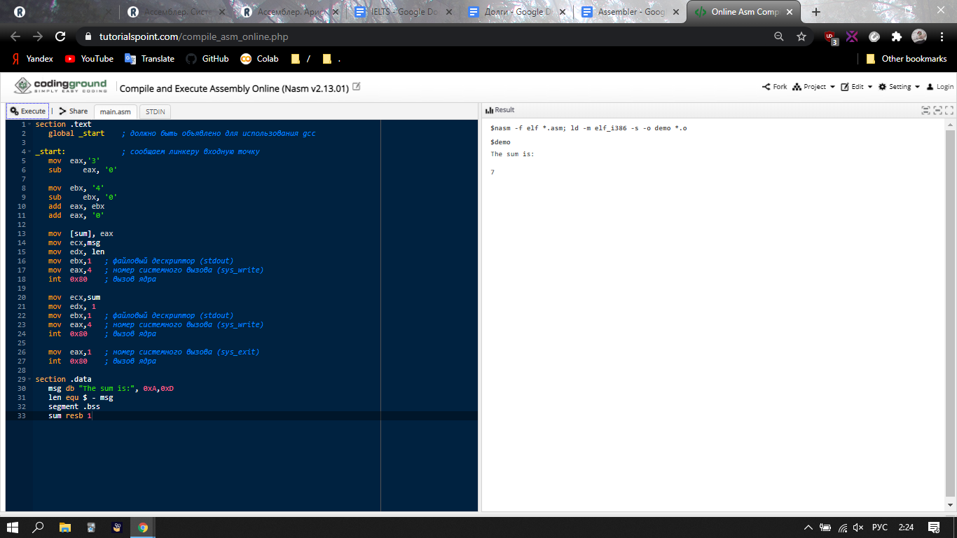

Результат выполнения программы:



## **Инструкции MUL и IMUL**

Есть 2 инструкции для умножения двоичных данных:

**инструкция MUL** (от англ. *«****MUL****TIPLY»*) обрабатывает данные [**unsigned**](https://ravesli.com/urok-31-tselochislennyj-tip-dannyh-integer/#toc-2);

**инструкция IMUL** (от англ. *«****I****NTEGER* ***MUL****TIPLY»*) обрабатывает данные signed.

Обе инструкции влияют на флаги переноса и переполнения.

**Синтаксис инструкций MUL/IMUL**:

MUL/IMUL множитель

Множимое в обоих случаях будет находиться в аккумуляторе, в зависимости от размера множимого и множителя, и результат умножения также сохраняется в двух регистрах, в зависимости от размера операндов.

Рассмотрим 3 разных сценария:

***Сценарий №1****:* **Перемножаются 2 значения типа byte**. Множимое находится в регистре AL, а множителем является значение типа byte в памяти или в другом регистре. Результат произведения находится в AX. Старшие 8 бит произведения хранятся в AH, а младшие 8 бит хранятся в AL:



***Сценарий №2:* Перемножаются 2 значения типа word**. Множимое должно находиться в регистре AX, а множителем является значение типа word в памяти или в другом регистре. Например, для такой инструкции, как MUL DX, вы должны сохранить множитель в DX, а множимое — в AX. В результате получится значение типа doubleword, для которого понадобятся два регистра. Часть высшего порядка (крайняя слева) сохраняется в DX, а часть нижнего порядка (крайняя справа) сохраняется в AX:



***Сценарий №3:* Перемножаются 2 значения типа doubleword**. Множимое должно находиться в EAX, а множителем является значение типа doubleword, хранящееся в памяти или в другом регистре. Результат умножения сохраняется в регистрах EDX и EAX. Биты старшего порядка сохраняются в регистре EDX, а биты младшего порядка сохраняются в регистре EAX:



Пример:

## *

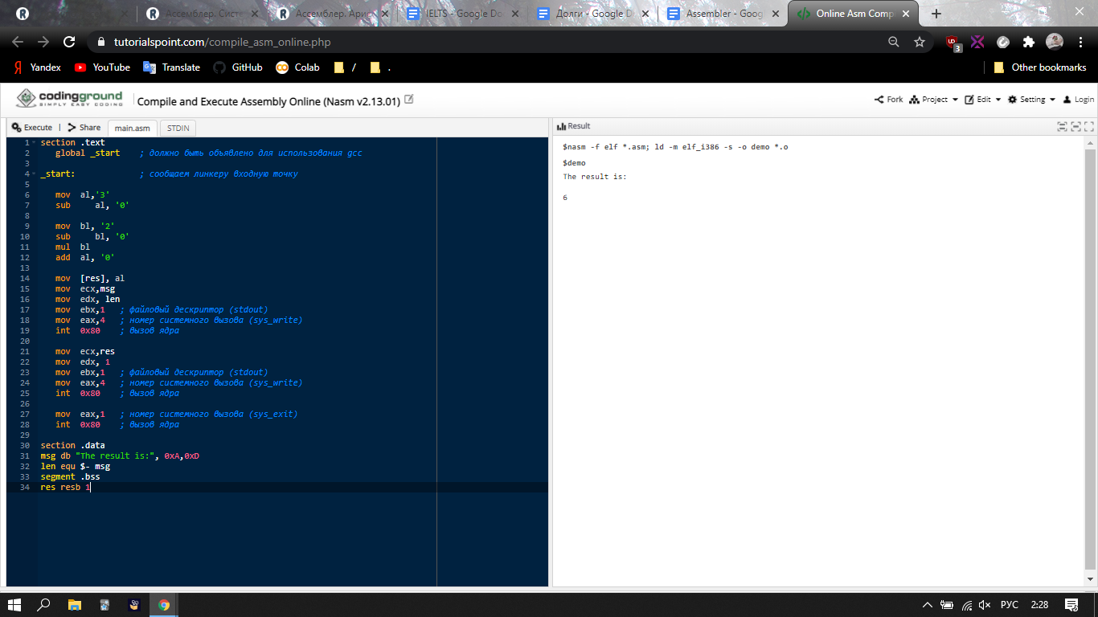

Результат выполнения программы:

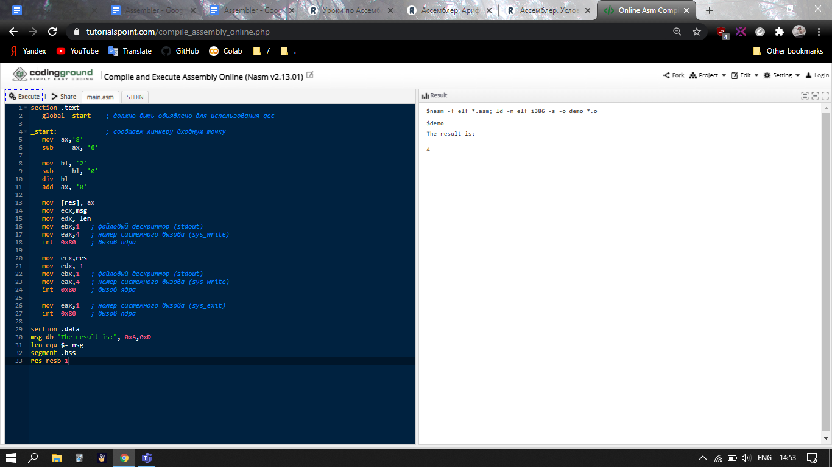

## **Инструкции DIV и IDIV**

Операция деления генерирует два элемента: **частное** и **остаток**. В случае умножения переполнения не происходит, так как для хранения результата используются регистры двойной длины. Однако в случае деления, переполнение может произойти. Если это произошло, то процессор генерирует прерывание.

**Инструкция DIV** (от англ. *«****DIV****IDE»*) используется с данными unsigned, а **инструкция IDIV** (от англ. *«****I****NTEGER* ***DIV****IDE»*) используется с данными signed.

**Синтаксис инструкций DIV/IDIV**:

DIV/IDIV делитель

Делимое находится в аккумуляторе. Обе инструкции могут работать с 8-битными, 16-битными или 32-битными операндами. Данная операция влияет на все 6 флагов состояния.

Рассмотрим следующие 3 сценария:

***Сценарий №1****:* **Делителем является значение типа byte**. Предполагается, что делимое находится в регистре AX (16 бит). После деления частное переходит в регистр AL, а остаток переходит в регистр AH:

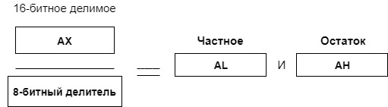

***Сценарий №2:*** **Делителем является значение типа word**. Предполагается, что делимое имеет длину 32 бита и находится в регистрах DX и AX. Старшие 16 бит находятся в DX, а младшие 16 бит — в AX. После деления 16-битное частное попадает в регистр AX, а 16-битный остаток — в регистр DX:

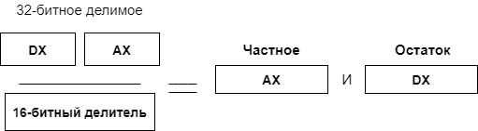

***Сценарий №3:*** **Делителем является значение типа doubleword**. Предполагается, что размер делимого составляет 64 бита и оно размещено в регистрах EDX и EAX. Старшие 32 бита находятся в EDX, а младшие 32 бита — в EAX. После деления 32-битное частное попадает в регистр EAX, а 32-битный остаток — в регистр EDX:

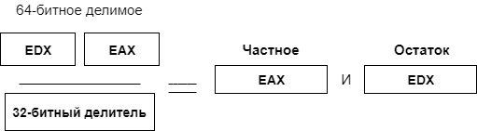

В следующем примере мы делим 8 на 2. Делимое 8 сохраняется в 16-битном регистре AX, а делитель 2 — в 8-битном регистре BL:

## *

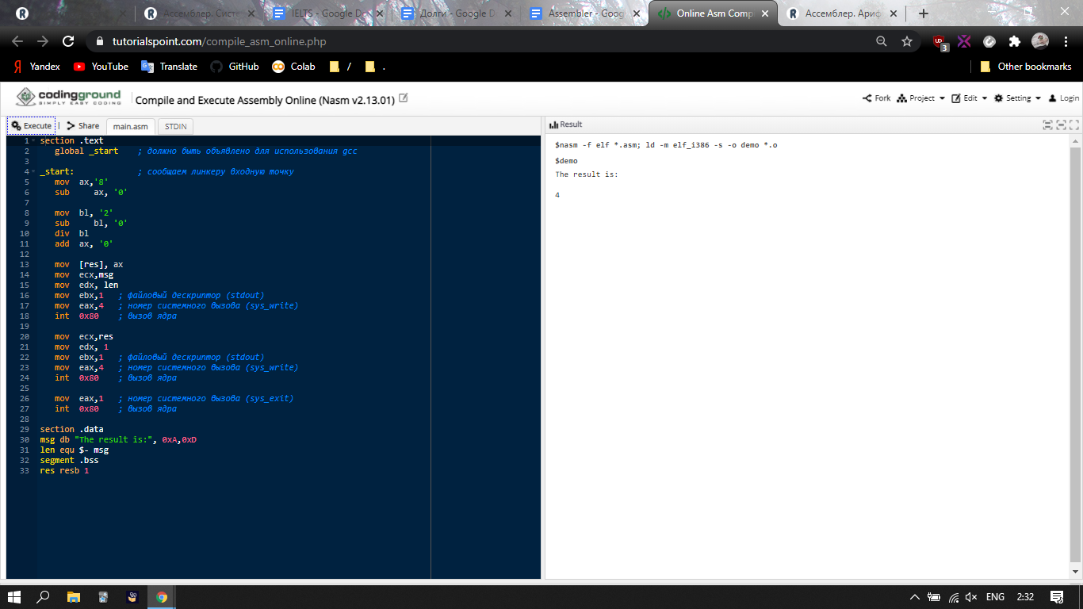



# **Ассемблер. Логические инструкции**

Набор команд процессора содержит логические инструкции **AND**, **OR**, **XOR**, **TEST** и **NOT**, которые проверяют, устанавливают и очищают биты в соответствии с потребностями программы.

## **Логические инструкции**

Синтаксис использования логических инструкций следующий:

AND операнд1, операнд2

OR операнд1, операнд2

XOR операнд1, операнд2

TEST операнд1, операнд2

NOT операнд1

Во всех случаях первый операнд находится либо в регистре, либо в памяти. Второй операнд может находиться либо в [**регистре**](https://ravesli.com/assembler-segmenty-pamyati-i-registry/)/памяти, либо являться константой. Тем не менее, операции типа «память-в-память» невозможны.

## **Инструкция AND**

**Инструкция AND** выполняет побитовую операцию И. Побитовая операция И возвращает 1, если совпадающие биты обоих операндов равны 1, в противном случае — возвращается 0. Например:

Операнд №1: 0101

Операнд №2: 0011

--

После применения AND -> Операнд №1: 0001

Операция AND может быть использована для сброса одного или нескольких бит. Например, допустим, что регистр BL содержит 0011 1010. Если вам необходимо сбросить старшие биты в ноль, то вы выполняете операцию AND между этим регистром и числом 0FH:

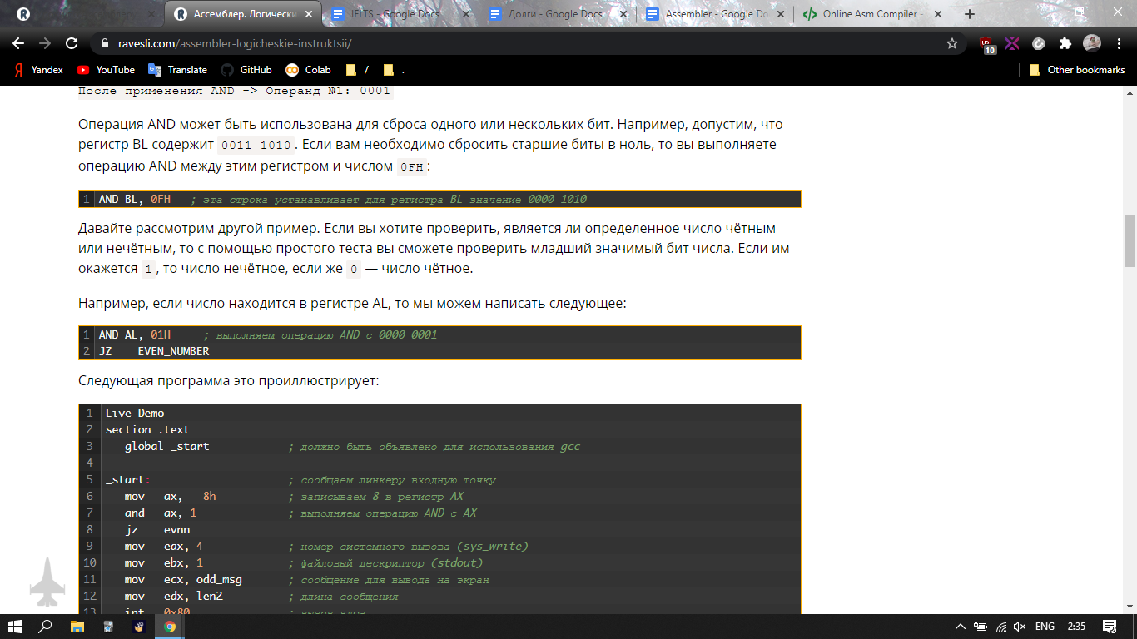

Давайте рассмотрим другой пример. Если вы хотите проверить, является ли определенное число чётным или нечётным, то с помощью простого теста вы сможете проверить младший значимый бит числа. Если им окажется 1, то число нечётное, если же 0 — число чётное.

Например, если число находится в регистре AL, то мы можем написать следующее:

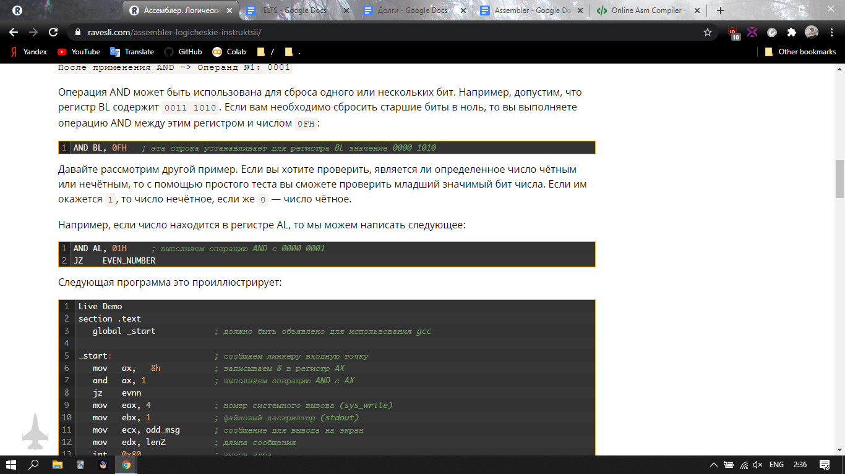

Следующая программа это проиллюстрирует:

## *

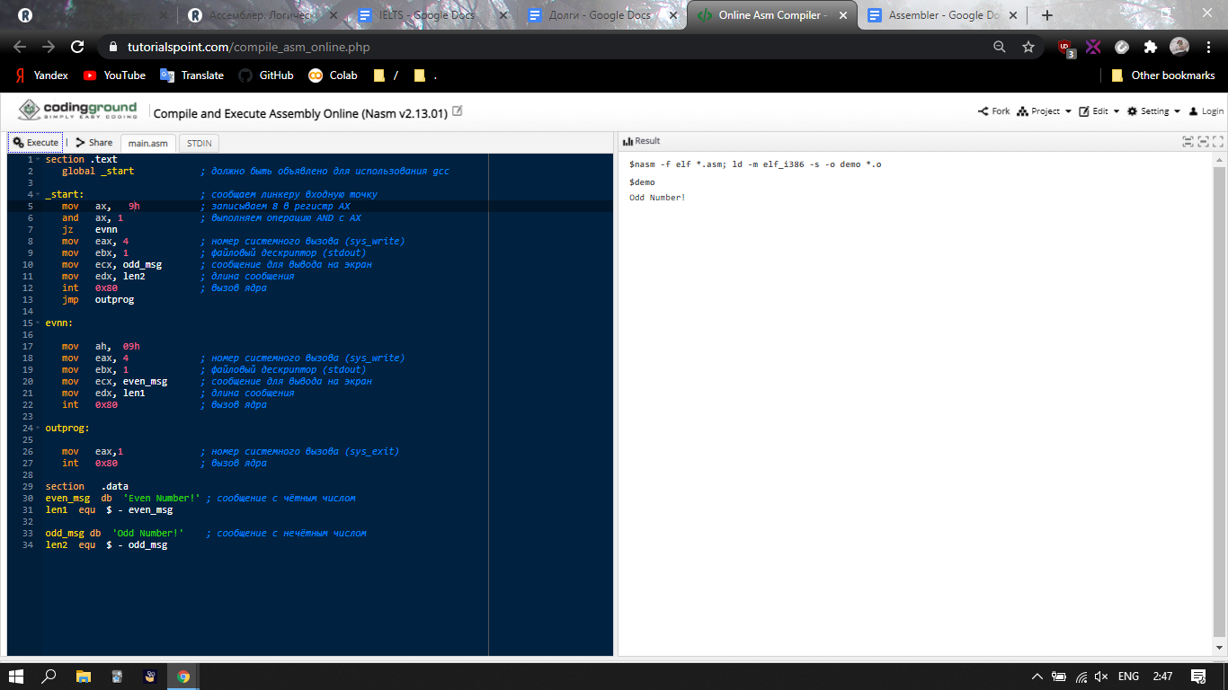

Результат выполнения программы:

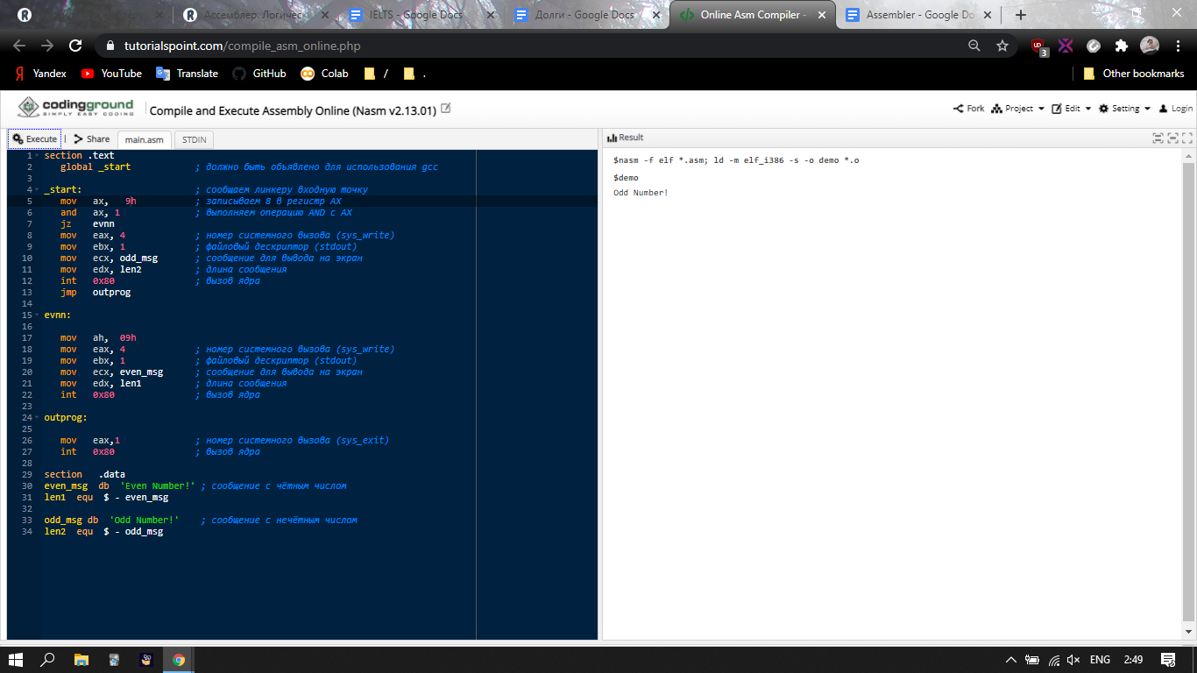

Вы можете точно так же очистить весь регистр, используя AND с 00H.

## **Инструкция OR**

**Инструкция OR** выполняет побитовую операцию ИЛИ. Побитовый оператор ИЛИ возвращает 1, если совпадающие биты одного или обоих операндов равны 1, и возвращает 0, если оба бита равны нулю. Например:

Операнд №1: 0101

Операнд №2: 0011

--

После применения OR -> Операнд №1: 0111

Операция OR может быть использована для указания одного или нескольких бит. Например, допустим, что регистр AL содержит 0011 1010, и нам необходимо установить четыре младших бита. Мы можем сделать это, используя оператор OR со значением 0000 1111 (т.е. с регистром FH):

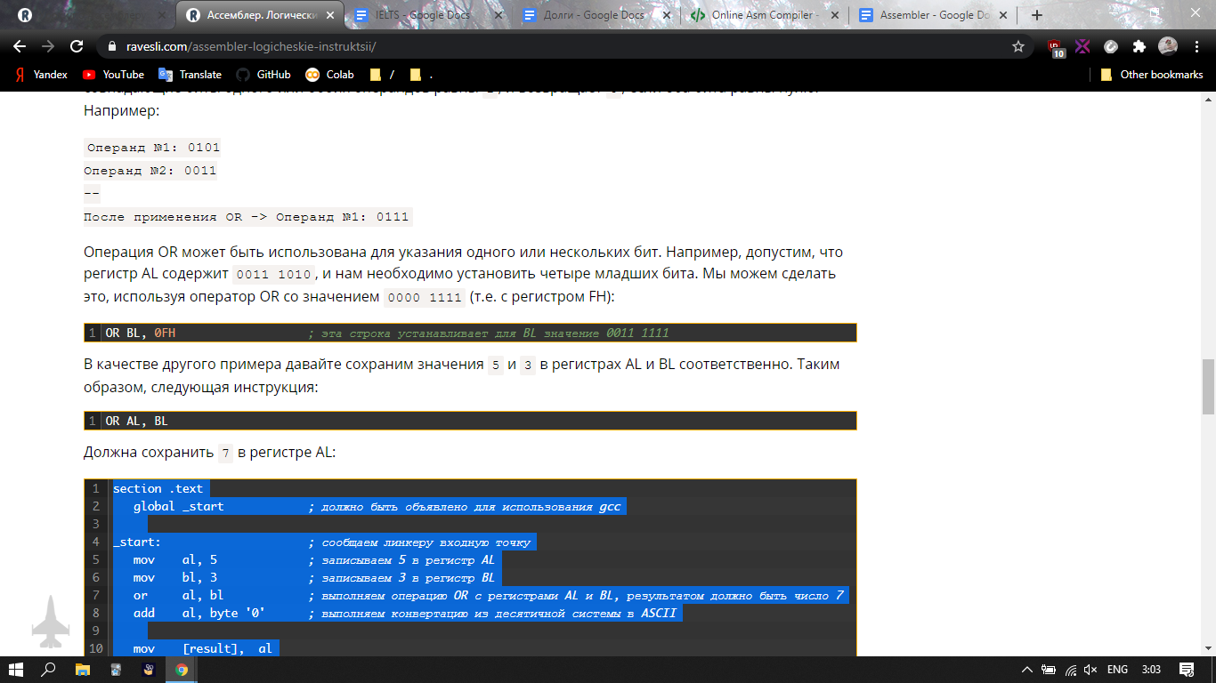

В качестве другого примера давайте сохраним значения 5 и 3 в регистрах AL и BL соответственно. Таким образом, следующая инструкция:

Должна сохранить 7 в регистре AL:

## *

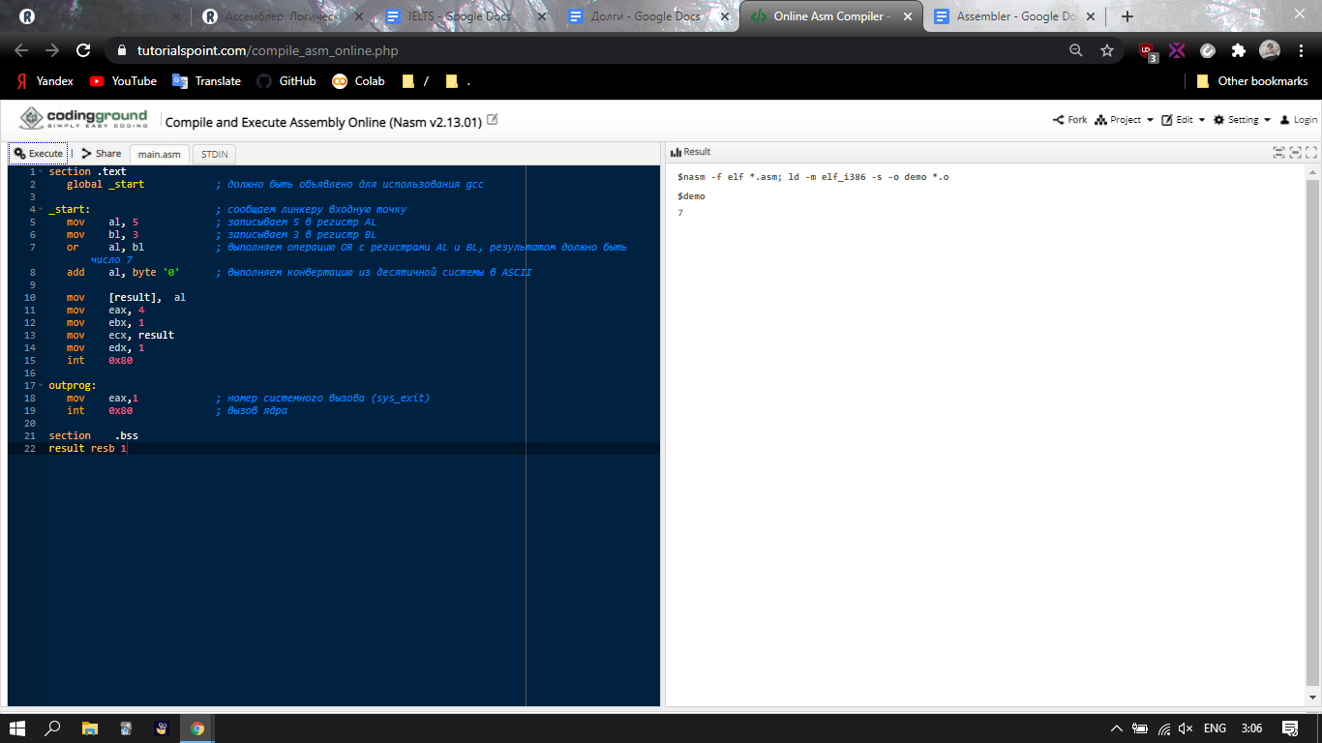

Результат выполнения программы:



## **Инструкция XOR**

**Инструкция XOR** выполняет побитовую операцию XOR. Побитовая операция XOR возвращает 1, если биты операндов являются различными, если же они являются одинаковыми (оба равны 0 или 1), то возвращается 0. Например:

Операнд №1: 0101

Операнд №2: 0011

--

После применения XOR -> Операнд №1: 0110

Следующая инструкция очищает регистр (сбрасывает все биты в 0):

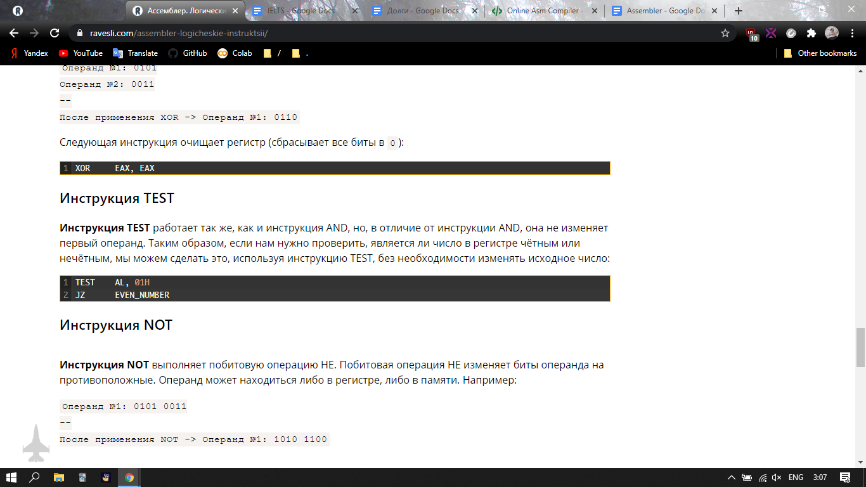

## **Инструкция TEST**

**Инструкция TEST** работает так же, как и инструкция AND, но, в отличие от инструкции AND, она не изменяет первый операнд. Таким образом, если нам нужно проверить, является ли число в регистре чётным или нечётным, мы можем сделать это, используя инструкцию TEST, без необходимости изменять исходное число:



## **Инструкция NOT**

Инструкция NOT выполняет побитовую операцию НЕ. Побитовая операция НЕ изменяет биты операнда на противоположные. Операнд может находиться либо в регистре, либо в памяти. Например:

**Операнд №1: 0101 0011**

**--**

**После применения NOT -> Операнд №1: 1010 1100**

# **Ассемблер. Условия**

К условиям в [**ассемблере**](https://ravesli.com/assembler-vstuplenie/) относятся инструкции циклов и ветвления. Эти инструкции могут изменять поток выполнения кода в программе.

## **Типы прыжков**

Есть 2 типа выполнения условий в ассемблере:

**Прыжок без условия** (или *«****безусловный прыжок****»*) — выполняется инструкцией JMP. Выполнение данной инструкции часто включает в себя передачу управления в адрес инструкции, которая не следует за выполняемой в настоящее время инструкцией. Результатом передачи управления может быть выполнение нового набора инструкций или повторное выполнение текущих инструкций.

**Прыжок с условием** (или *«****условный прыжок****»*) — выполняется с помощью инструкций типа J<условие> и зависит от самого условия. Условные инструкции, изменяя значение смещения в [**регистре**](https://ravesli.com/assembler-segmenty-pamyati-i-registry/) IP, передают управление, прерывая последовательный поток выполнения кода.

Прежде чем разбираться с этими двумя типами инструкций детально, давайте рассмотрим инструкцию CMP.

## **Инструкция CMP**

**Инструкция CMP** (от англ. *«****C****O****MP****ARE»*) сравнивает два операнда. Фактически, она выполняет операцию вычитания между двумя операндами для проверки того, равны ли эти операнды или нет. Используется вместе с инструкцией условного прыжка.

Синтаксис инструкции CMP:

CMP назначение, источник

Инструкция CMP сравнивает два числовых поля. Операнд назначения может находиться либо в регистре, либо в памяти. Исходным операндом (источник) могут быть [**константы**](https://ravesli.com/assembler-peremennye-i-konstanty/), регистры или память. Например:

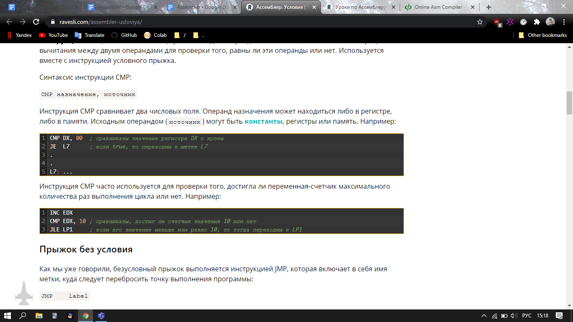

Инструкция CMP часто используется для проверки того, достигла ли переменная-счетчик максимального количества раз выполнения цикла или нет. Например:



## **Прыжок без условия**

Как мы уже говорили, безусловный прыжок выполняется инструкцией JMP, которая включает в себя имя метки, куда следует перебросить точку выполнения программы:

JMP label

В следующем примере мы рассмотрим использование инструкции JMP:

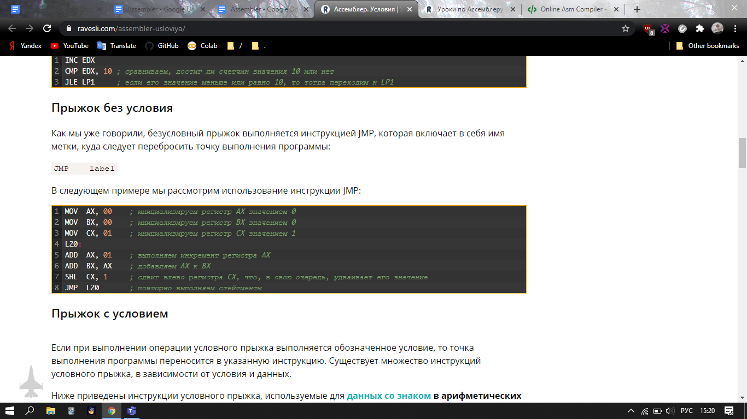

## **Прыжок с условием**

Если при выполнении операции условного прыжка выполняется обозначенное условие, то точка выполнения программы переносится в указанную инструкцию. Существует множество инструкций условного прыжка, в зависимости от условия и данных.

Ниже приведены инструкции условного прыжка, используемые для [**данных со знаком**](https://ravesli.com/urok-31-tselochislennyj-tip-dannyh-integer/#toc-2) **в арифметических операциях**:

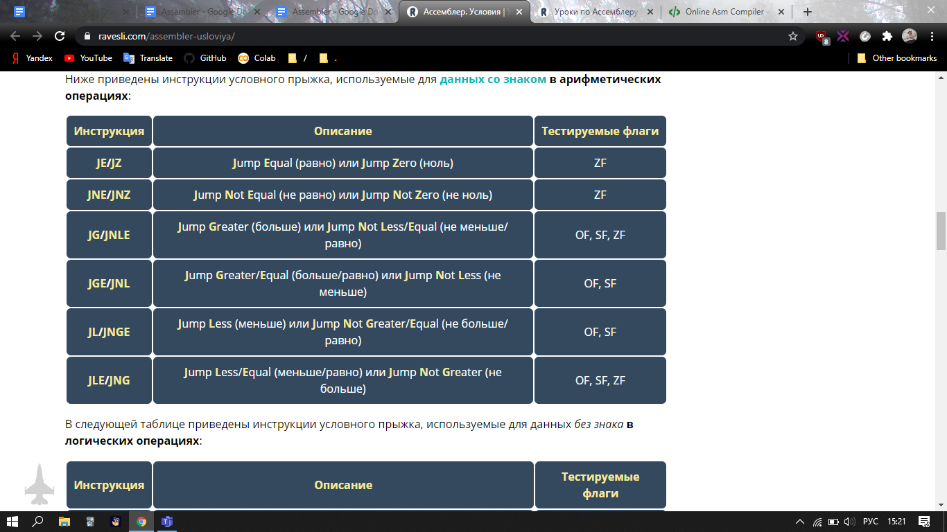

В следующей таблице приведены инструкции условного прыжка, используемые для данных *без знака* **в логических операциях**:

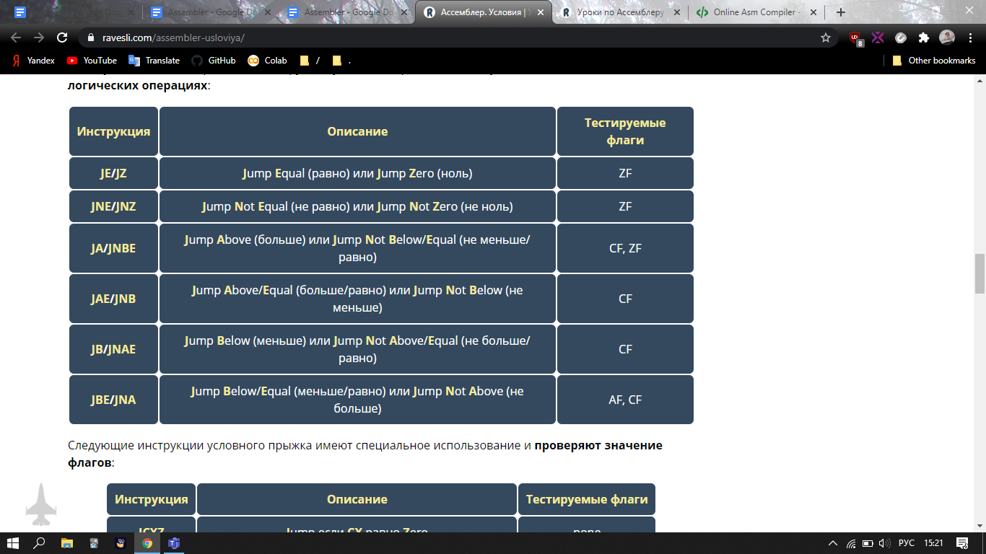

Следующие инструкции условного прыжка имеют специальное использование и проверяют значение флагов:

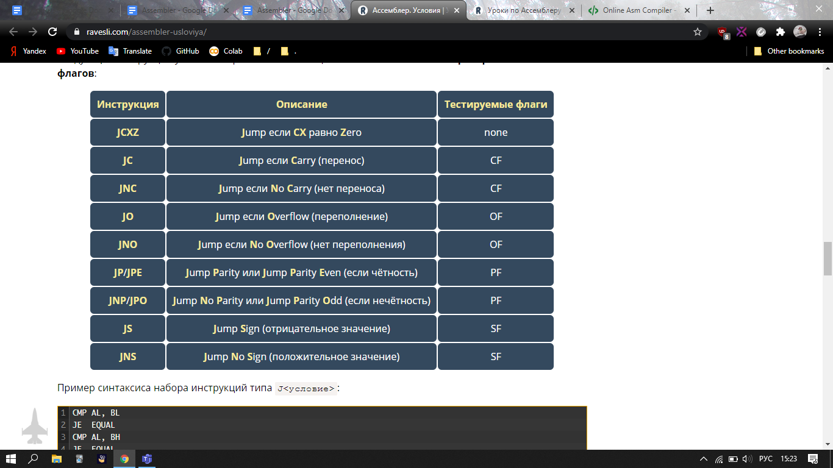

Пример синтаксиса набора инструкций типа J<условие>:

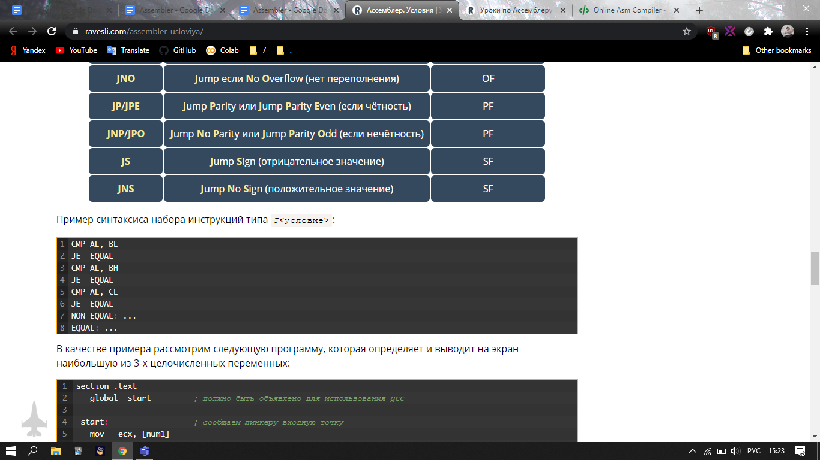

В качестве примера рассмотрим следующую программу, которая определяет и выводит на экран наибольшую из 3-х целочисленных переменных:

## *

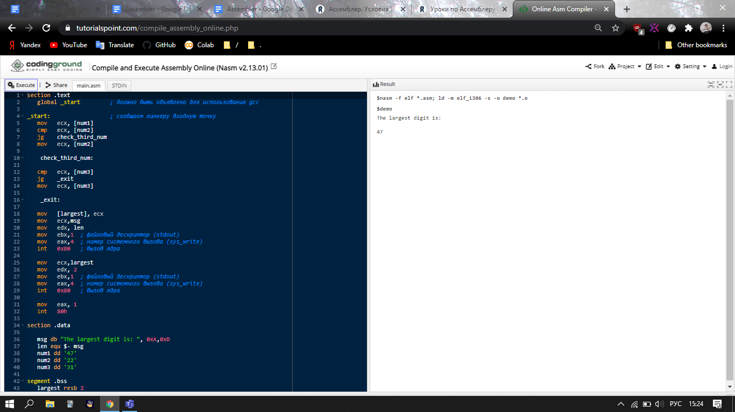

Результат выполнения программы:



# **Ассемблер. Циклы**

[**Инструкция JMP**](https://ravesli.com/assembler-usloviya/) может быть использована для выполнения циклов. Например, следующий фрагмент кода может использоваться для выполнения тела цикла 10 раз:

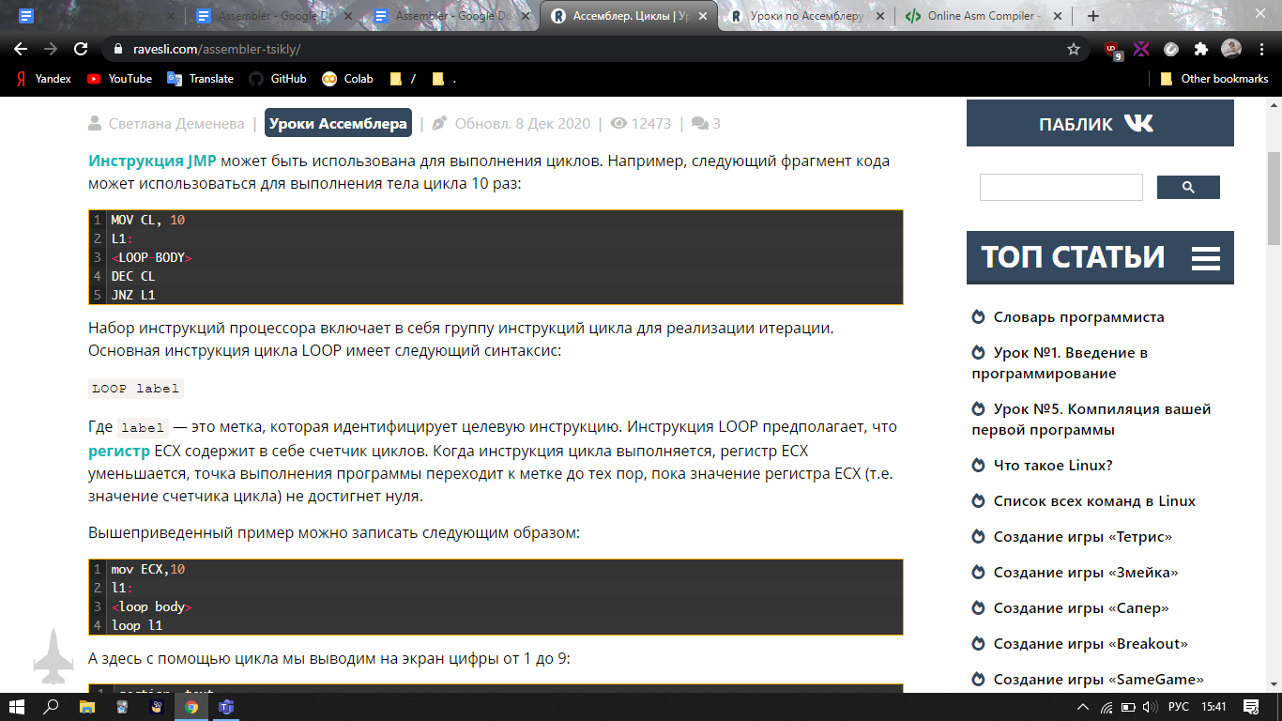

Набор инструкций процессора включает в себя группу инструкций цикла для реализации итерации. Основная инструкция цикла LOOP имеет следующий синтаксис:

LOOP label

Где label — это метка, которая идентифицирует целевую инструкцию. Инструкция LOOP предполагает, что [**регистр**](https://ravesli.com/assembler-segmenty-pamyati-i-registry/) ECX содержит в себе счетчик циклов. Когда инструкция цикла выполняется, регистр ECX уменьшается, точка выполнения программы переходит к метке до тех пор, пока значение регистра ECX (т.е. значение счетчика цикла) не достигнет нуля.

Вышеприведенный пример можно записать следующим образом:

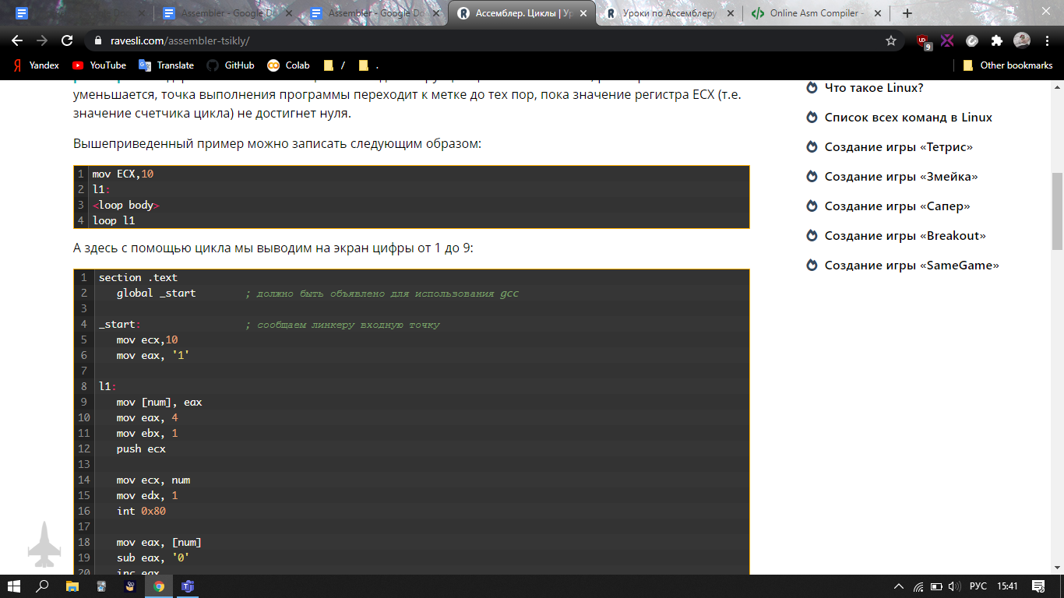А здесь с помощью цикла мы выводим на экран цифры от 1 до 9:

## *

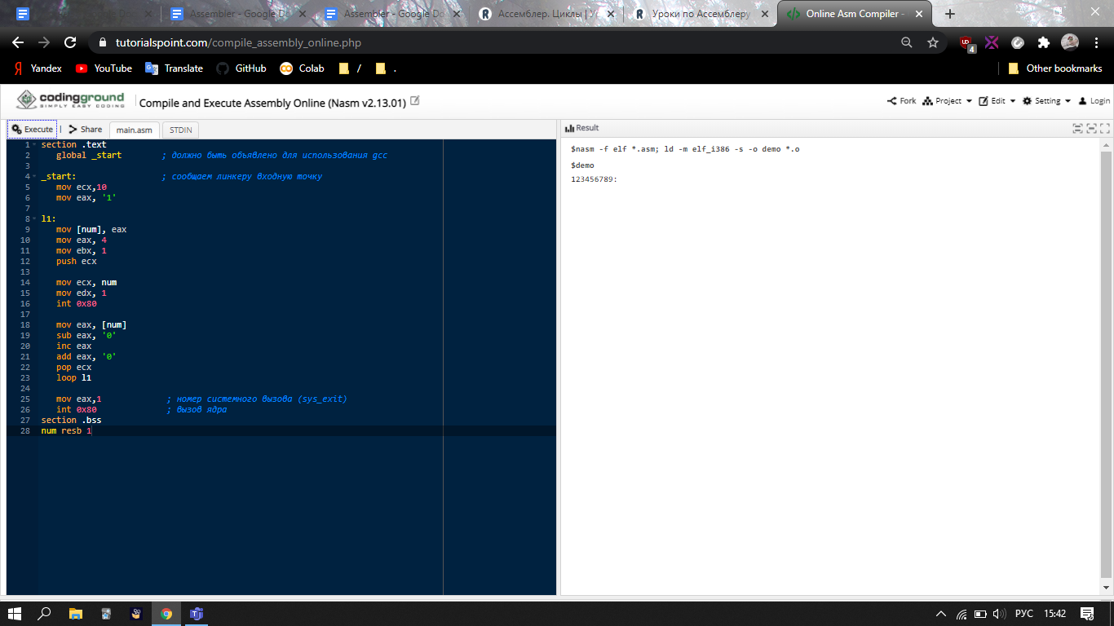

Результат выполнения программы:



# **Ассемблер. Числа**

Обычно числовые данные в Ассемблере представлены в двоичной системе. [**Арифметические инструкции**](https://ravesli.com/assembler-arifmeticheskie-instruktsii/) работают с двоичными данными. Когда числа отображаются на экране или вводятся с клавиатуры, они имеют [**ASCII-форму**](https://ravesli.com/urok-35-simvolnyj-tip-dannyh-char/#toc-0).

## **Представление чисел в Ассемблере**

До сих пор мы конвертировали входные данные из ASCII-формы в двоичную систему для выполнения арифметических операций, а затем результат обратно в ASCII-форму. Например:

## *

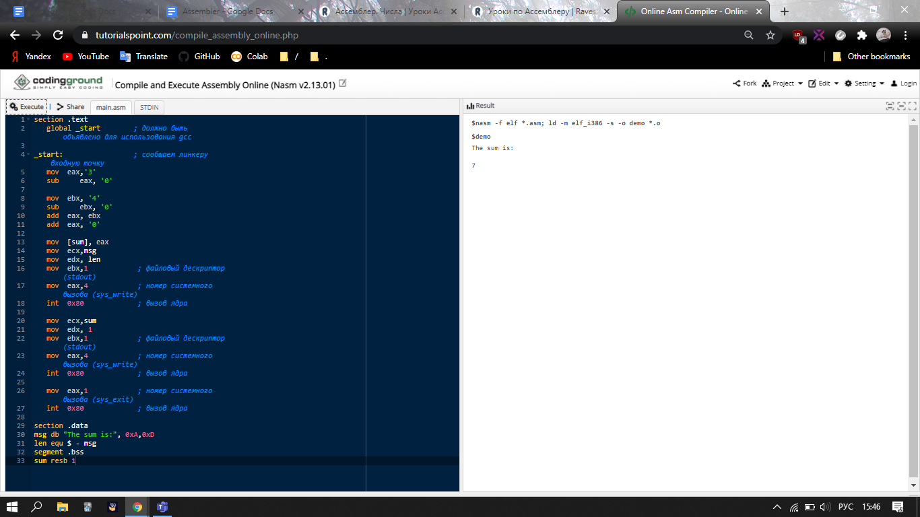

Результат выполнения программы:

Программирование на ассемблере позволяет более эффективно обрабатывать числа в двоичном виде. Десятичные числа могут быть представлены в следующих двух формах:

**ASCII-форма**;

**BCD-форма** (или ***«Двоично-десятичный код»***).

## **ASCII-представление**

В ASCII-представлении десятичные числа хранятся в виде строки ASCII-символов. Есть 4 инструкции для обработки чисел в ASCII-представлении:

**AAA** (англ. *«****A****djust* ***A****fter* ***A****ddition»*) — настроить после добавления;

**AAS** (англ. *«****A****djust* ***A****fter* ***S****ubtraction»*) — настроить после вычитания;

**AAM** (англ. *«****A****djust* ***A****fter* ***M****ultiplication»*) — настроить после умножения;

**AAD** (англ. *«****A****djust* ***A****fter* ***D****ivision»*) — настроить после деления.

Эти инструкции не принимают никаких операндов и предполагают, что требуемый операнд находится в [**регистре**](https://ravesli.com/assembler-segmenty-pamyati-i-registry/) AL.

В следующем примере мы будем использовать инструкцию AAS:

## *

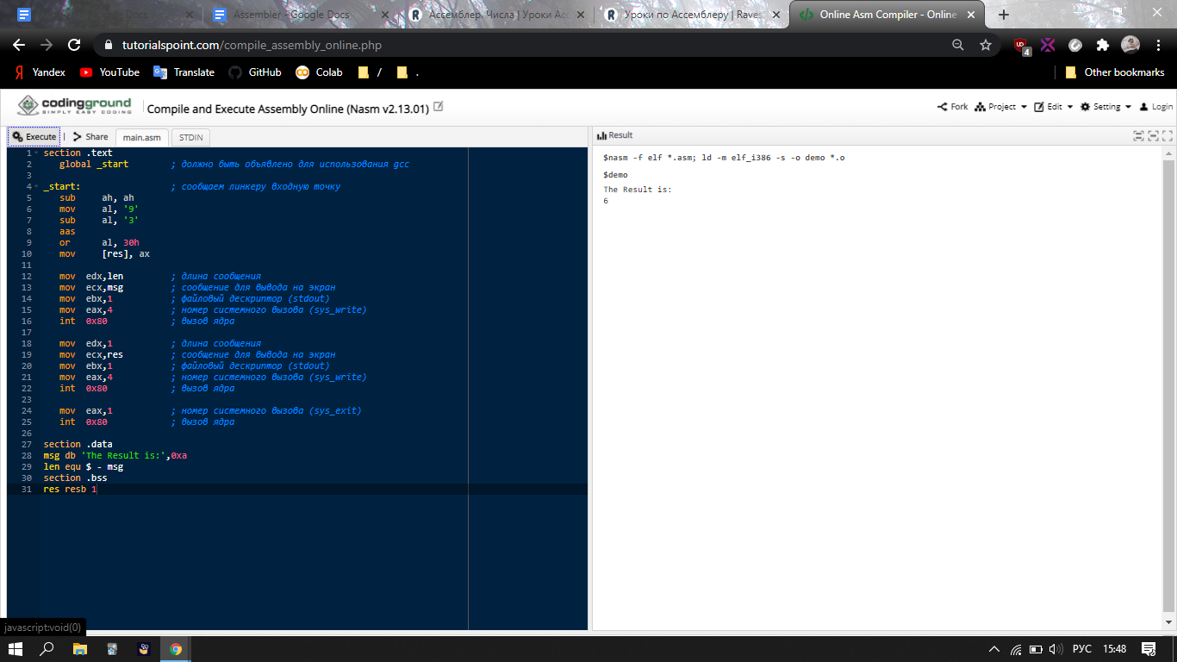

Результат выполнения программы:

## **BCD-представление**

Существует два типа BCD-представления:

распакованное BCD-представление;

упакованное BCD-представление.

В **распакованном BCD-представлении** каждый байт хранит двоичный эквивалент каждой десятичной цифры числа. Четыре инструкции настройки ASCII: AAA, AAS, AAM и AAD; также могут использоваться с распакованным BCD-представлением.

В **упакованном BCD-представлении** каждая цифра сохраняется с использованием 4-х бит. Две десятичные цифры упаковываются в 1 байт. Есть две инструкции для обработки этих чисел:

**DAA** (англ. *«****D****ecimal Adjust* ***A****fter* ***A****ddition»*) — десятичная настройка после добавления;

**DAS** (англ. *«****D****ecimal Adjust* ***A****fter* ***S****ubtraction»*) — десятичная настройка после вычитания.

Обратите внимание, что в упакованном BCD-представлении отсутствует поддержка операций умножения и деления.

В следующей программе мы выполним операцию сложения двух 5-значных десятичных чисел и выведем на экран их сумму:

## *

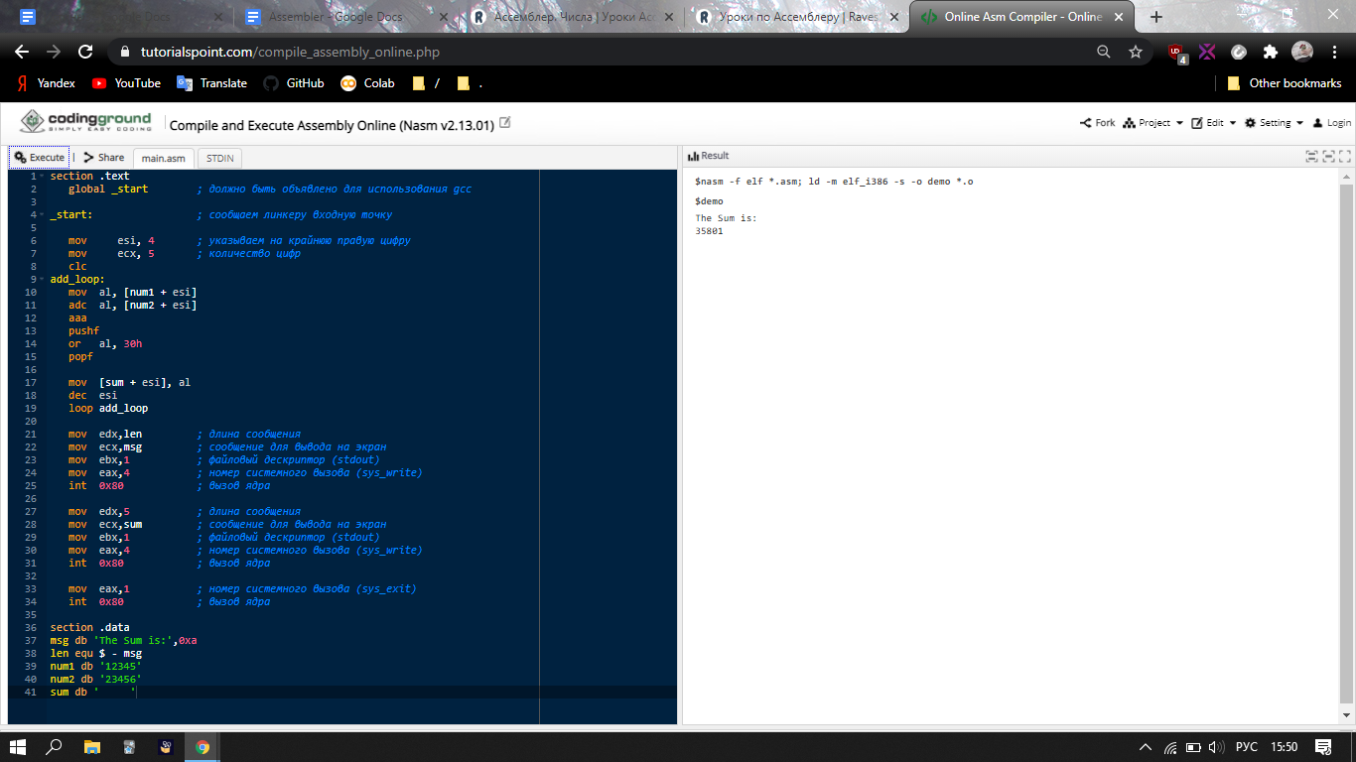

Результат выполнения программы:

# **Ассемблер. Строки**

На предыдущих уроках мы уже использовали строки разной длины.

## **Строки в Ассемблере**

Строки с переменной в качестве длины могут содержать столько символов, сколько необходимо. Как правило, длина строки указывается одним из следующих двух способов:

**явное содержание длины строки**;

**использование сигнального символа**.

Мы можем явно хранить длину строки, используя **символ счетчика местоположения** $, который предоставляет текущее значение счетчика местоположения строки. Например:

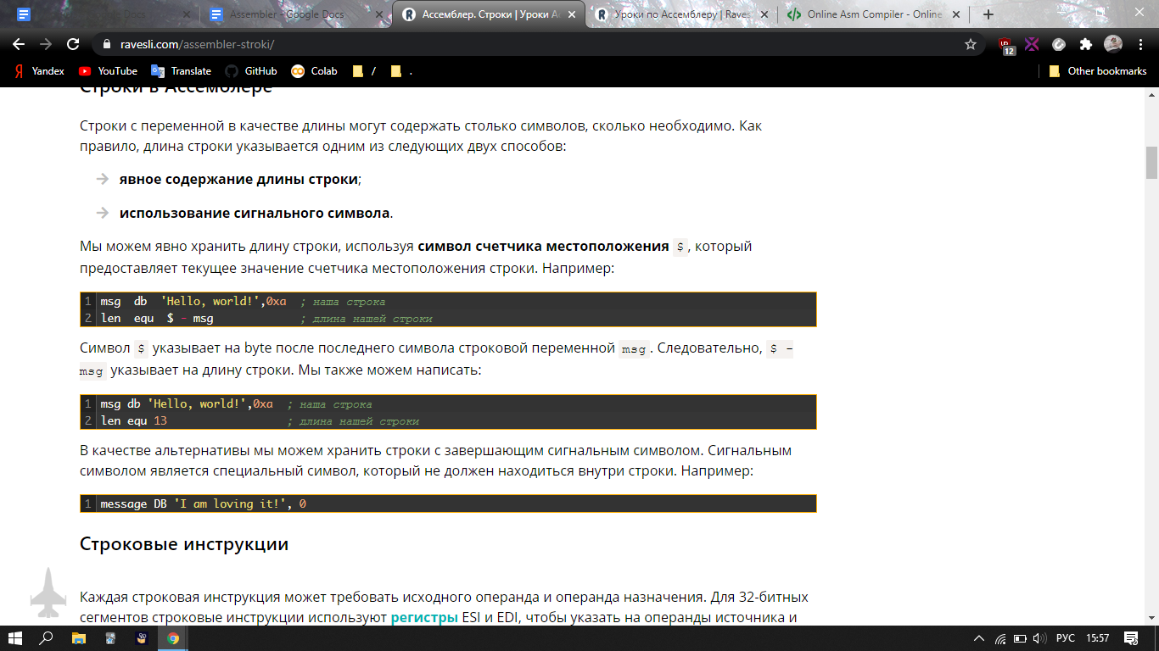

Символ $ указывает на byte после последнего символа строковой переменной msg. Следовательно, $ - msg указывает на длину строки. Мы также можем написать:

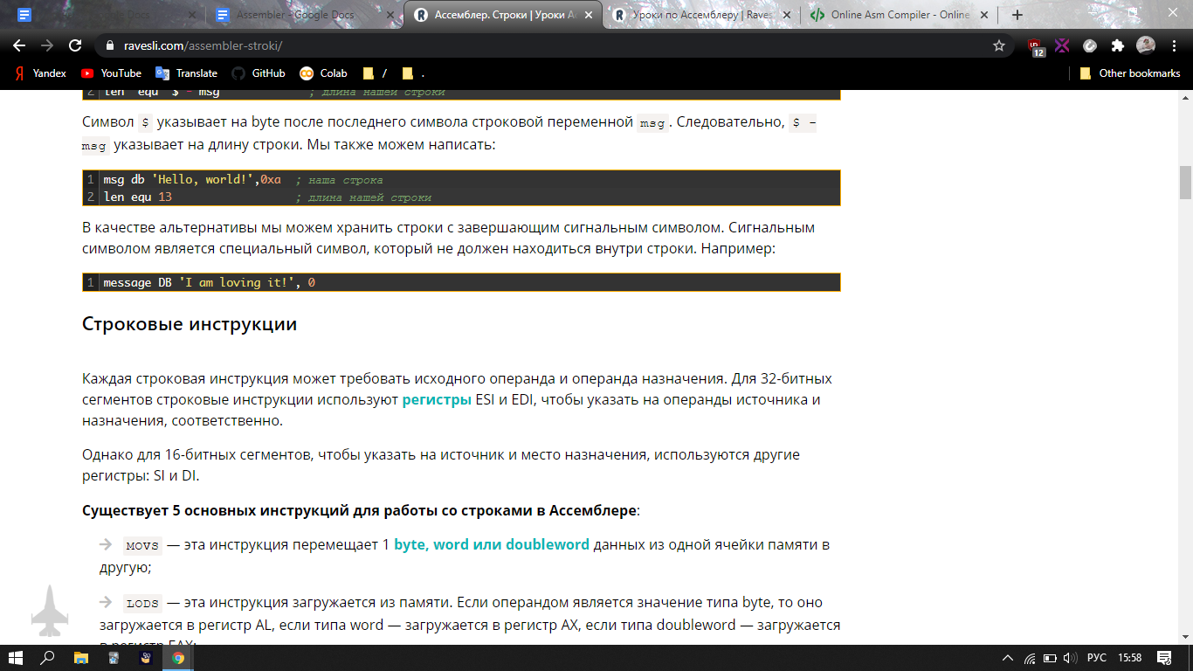В качестве альтернативы мы можем хранить строки с завершающим сигнальным символом. Сигнальным символом является специальный символ, который не должен находиться внутри строки. Например:

## **Строковые инструкции**

Каждая строковая инструкция может требовать исходного операнда и операнда назначения. Для 32-битных сегментов строковые инструкции используют [**регистры**](https://ravesli.com/assembler-segmenty-pamyati-i-registry/) ESI и EDI, чтобы указать на операнды источника и назначения, соответственно.

Однако для 16-битных сегментов, чтобы указать на источник и место назначения, используются другие регистры: SI и DI.

**Существует 5 основных инструкций для работы со строками в Ассемблере**:

MOVS — эта инструкция перемещает 1 [**byte, word или doubleword**](https://ravesli.com/assembler-peremennye-i-konstanty/) данных из одной ячейки памяти в другую;

LODS — эта инструкция загружается из памяти. Если операндом является значение типа byte, то оно загружается в регистр AL, если типа word — загружается в регистр AX, если типа doubleword — загружается в регистр EAX;

STOS — эта инструкция сохраняет данные из регистра (AL, AX или EAX) в память;

CMPS — эта инструкция сравнивает два элемента данных в памяти. Данные могут быть размера byte, word или doubleword;

SCAS — эта инструкция сравнивает содержимое регистра (AL, AX или EAX) с содержимым элемента, находящегося в памяти.

Каждая из вышеприведенных инструкций имеет версии byte, word или doubleword, а строковые инструкции могут повторяться с использованием префикса повторения.

Эти инструкции используют пары регистров ES:DI и DS:SI, где регистры DI и SI содержат валидные адреса смещения, которые относятся к байтам, хранящимся в памяти. SI обычно ассоциируется с DS (сегмент данных), а DI всегда ассоциируется с ES (дополнительный сегмент).

Регистры DS:SI (или ESI) и ES:DI (или EDI) указывают на операнды источника и назначения, соответственно. Предполагается, что операндом-источником является DS:SI (или ESI), а операндом назначения — место в памяти, на которое указывает пара ES:DI (или EDI).

Для 16-битных адресов используются регистры SI и DI, а для 32-битных адресов используются регистры ESI и EDI.

В следующей таблице представлены различные версии строковых инструкций и предполагаемое место операндов:

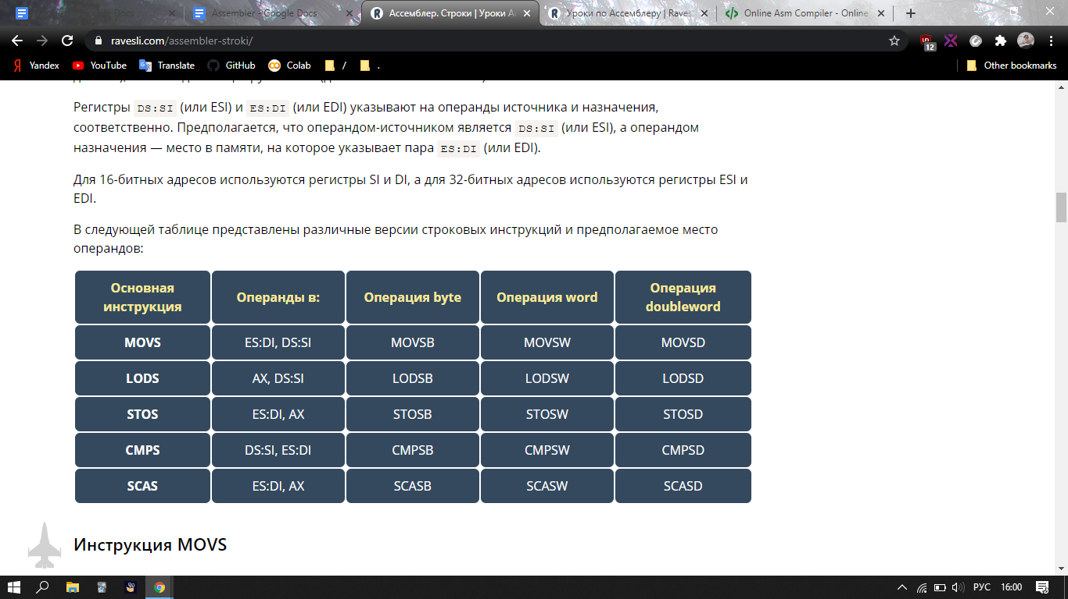

## **Инструкция MOVS**

**Инструкция MOVS** используется для копирования элемента данных (byte, word или doubleword) из исходной строки в строку назначения. Исходная строка указывается с помощью DS:SI, а строка назначения указывается с помощью ES:DI.

Рассмотрим это на практике:

## *

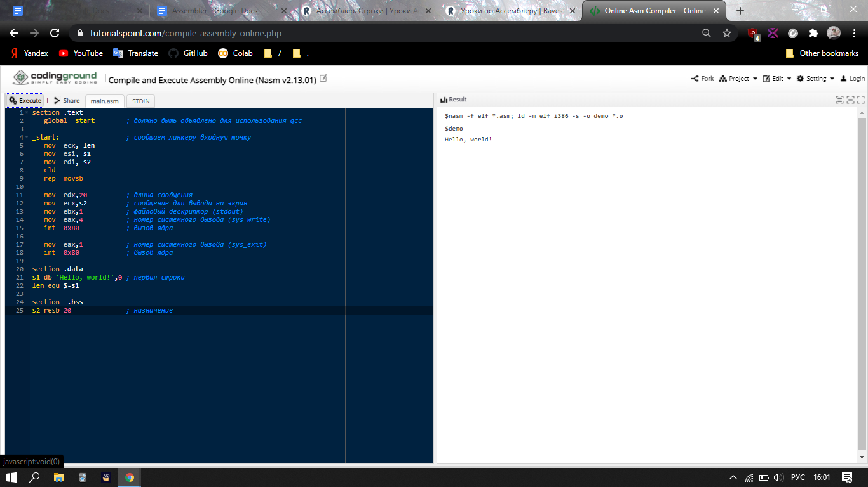Результат выполнения программы:**Инструкция LODS**

В криптографии шифр Цезаря является одним из самых простых известных методов шифрования. В этом методе каждый символ в открытом тексте заменяется символом, находящимся на некотором постоянном числе позиций левее или правее него в алфавите.

В этом примере давайте зашифруем данные, просто заменив каждую букву алфавита со сдвигом в две буквы, таким образом A будет заменено на C, B на D и т.д.

Мы используем **инструкцию LODS** для помещения оригинальной строки password в память:

## *

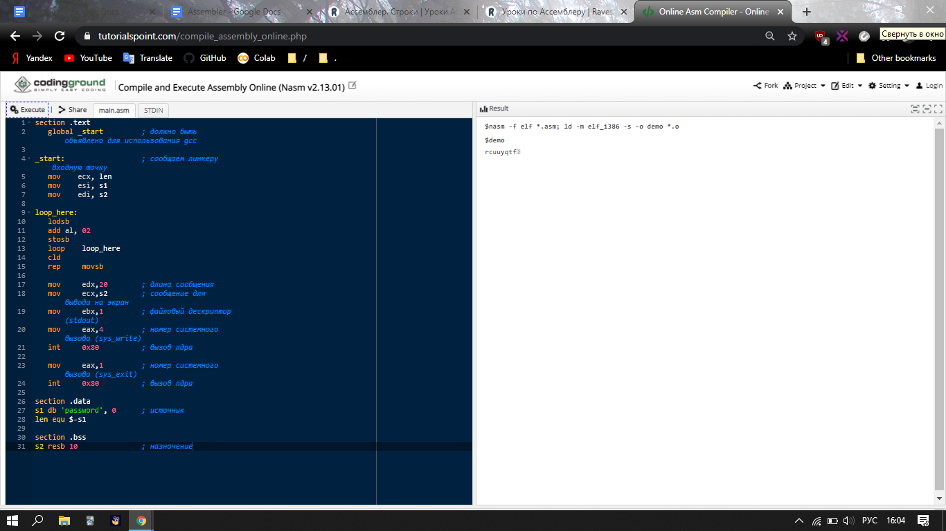Результат выполнения программы:

## **Инструкция STOS**

**Инструкция STOS** копирует элемент данных из регистров AL (для byte — STOSB), AX (для word — STOSW) или EAX (для doubleword — STOSD) в строку назначения, на которую указывает ES:DI в памяти.

В следующем примере мы с помощью **инструкций LODS** и **STOS** будем конвертировать строки из верхнего регистра в нижний регистр:

## *

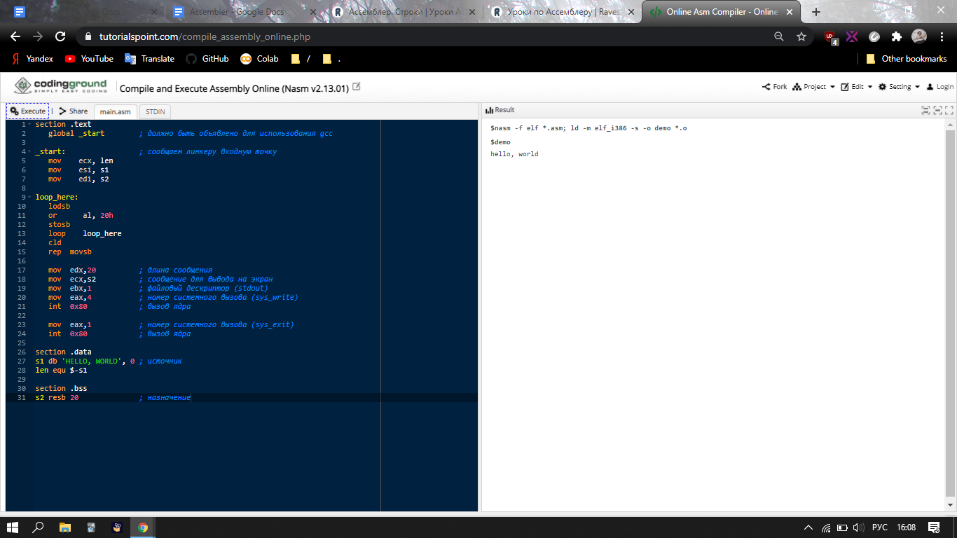Результат выполнения программы:

## **Инструкция CMPS**

**Инструкция** **CMPS** сравнивает две строки. Эта инструкция сравнивает два элемента данных одного byte, word или doubleword, на которые указывают регистры DS:SI и ES:DI, и устанавливает соответствующие флаги. Вы также можете использовать [**инструкции прыжков**](https://ravesli.com/assembler-usloviya/) вместе с этой инструкцией.

В следующем примере мы будем сравнивать две строки, используя инструкцию CMPS:

## *

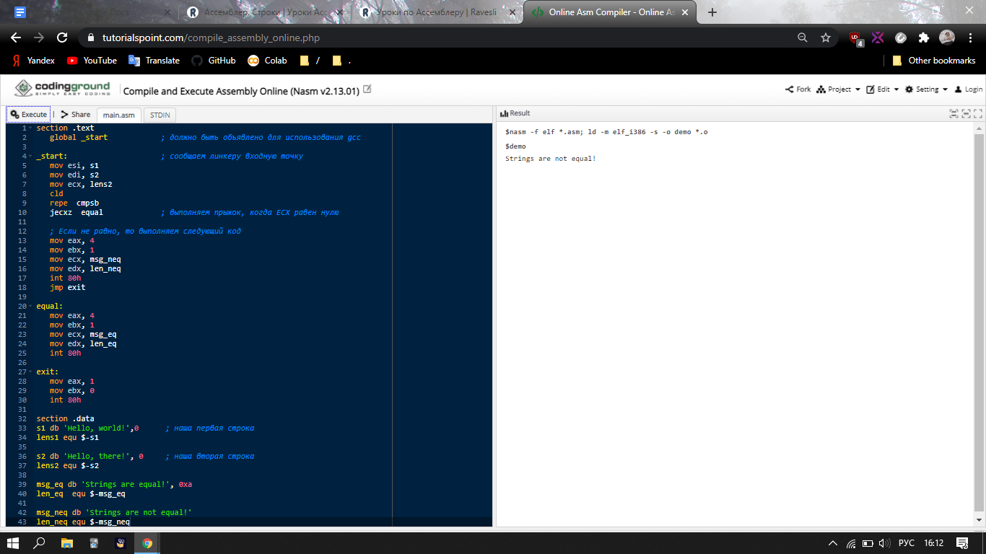Результат выполнения программы:

## **Инструкция SCAS**

**Инструкция SCAS** используется для поиска определенного символа или набора символов в строке. Искомый элемент данных должен находиться в регистрах AL (для SCASB), AX (для SCASW) или EAX (для SCASD). Искомая строка должна находиться в памяти, и на нее должны указывать ES:DI (или EDI).

Рассмотрим использование инструкции SCAS на практике:

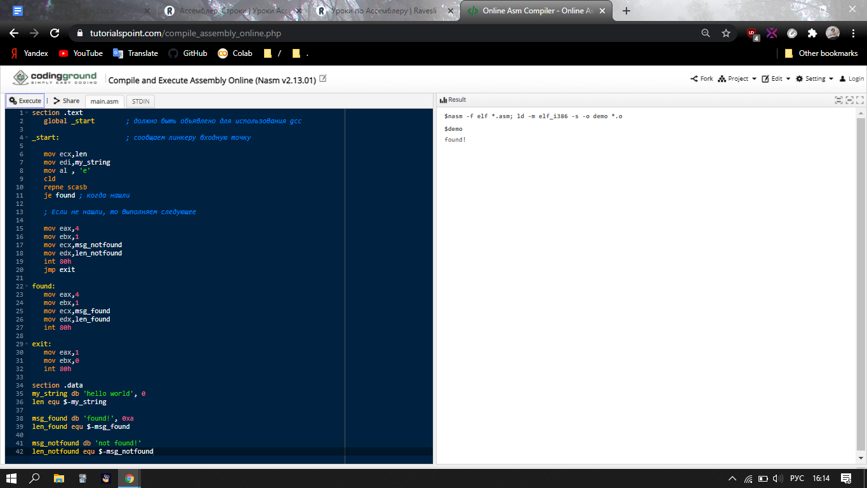Результат выполнения программы:

## **Префиксы повторения**

**Префикс REP**, если он установлен перед строковой инструкцией (например, REP MOVSB), вызывает повторение инструкции на основе счетчика, размещенного в регистре CX. REP выполняет инструкцию, уменьшает CX на 1 и проверяет, равен ли CX нулю. Он повторяет обработку инструкций, пока CX не станет равным нулю.

Флаг направления (DF) определяет направление операции:

Используйте CLD (англ. *«Clear Direction Flag» = «Сбросить флаг направления»*, DF = 0), чтобы выполнить операцию слева направо.

Используйте STD (англ. *«Set Direction Flag» = «Установить флаг направления»*, DF = 1), чтобы выполнить операцию справа налево.

Префикс REP также имеет следующие вариации:

REP — это безусловное повторение, которое повторяет операцию, пока CX не станет равным нулю.

REPE или REPZ — это условное повторение, которое повторяет операцию до тех пор, пока нулевой флаг (ZF) указывает на равенство нулю результата (сам ZF установлен в единицу). Повторение останавливается, когда ZF указывает на неравенство результата нулю (ZF сброшен в ноль), или когда CX равен нулю.

REPNE или REPNZ — это также условное повторение, которое повторяет операцию до тех пор, пока нулевой флаг указывает на неравенство нулю результата. Повторение останавливается, когда ZF указывает на равенство нулю результата, или когда CX уменьшается до нуля.

# **Ассемблер. Массивы**

Мы уже обсуждали, что в [**Ассемблере**](https://ravesli.com/assembler-vstuplenie/) директивы определения данных используются для выделения памяти переменным. Переменная также может быть инициализирована определенным значением. Инициализированное значение может быть указано в шестнадцатеричной, десятичной или двоичной форме.

Например, мы можем определить переменную months [**типа word**](https://ravesli.com/assembler-peremennye-i-konstanty/) любым из следующих способов:

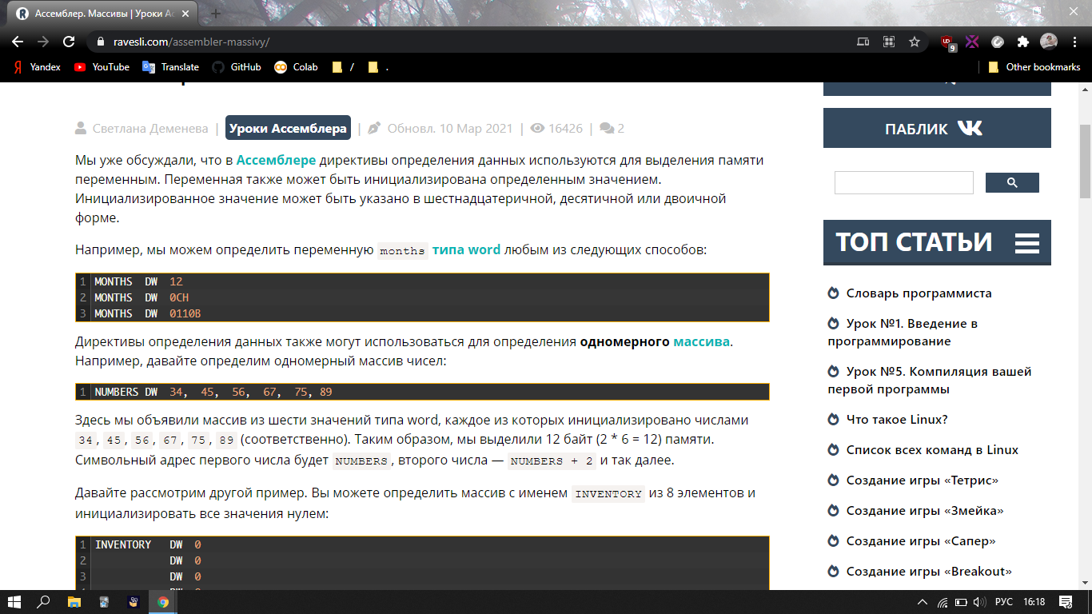

Директивы определения данных также могут использоваться для определения **одномерного** [**массива**](https://ravesli.com/urok-74-massivy-chast-1/). Например, давайте определим одномерный массив чисел:



Здесь мы объявили массив из шести значений типа word, каждое из которых инициализировано числами 34, 45, 56, 67, 75, 89 (соответственно). Таким образом, мы выделили 12 байт (2 * 6 = 12) памяти. Символьный адрес первого числа будет NUMBERS, второго числа — NUMBERS + 2 и так далее.

Давайте рассмотрим другой пример. Вы можете определить массив с именем INVENTORY из 8 элементов и инициализировать все значения нулем:

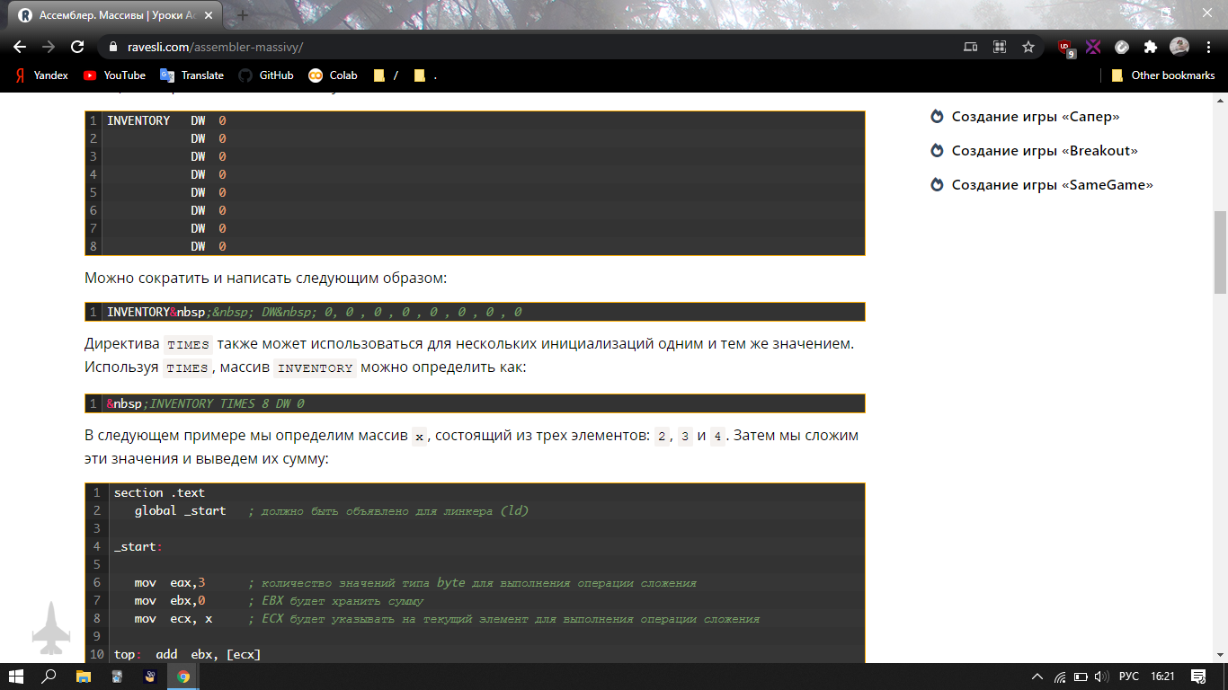Можно сократить и написать следующим образом:

Директива TIMES также может использоваться для нескольких инициализаций одним и тем же значением. Используя TIMES, массив INVENTORY можно определить как:

В следующем примере мы определим массив x, состоящий из трех элементов: 2, 3 и 4. Затем мы сложим эти значения и выведем их сумму:

## *

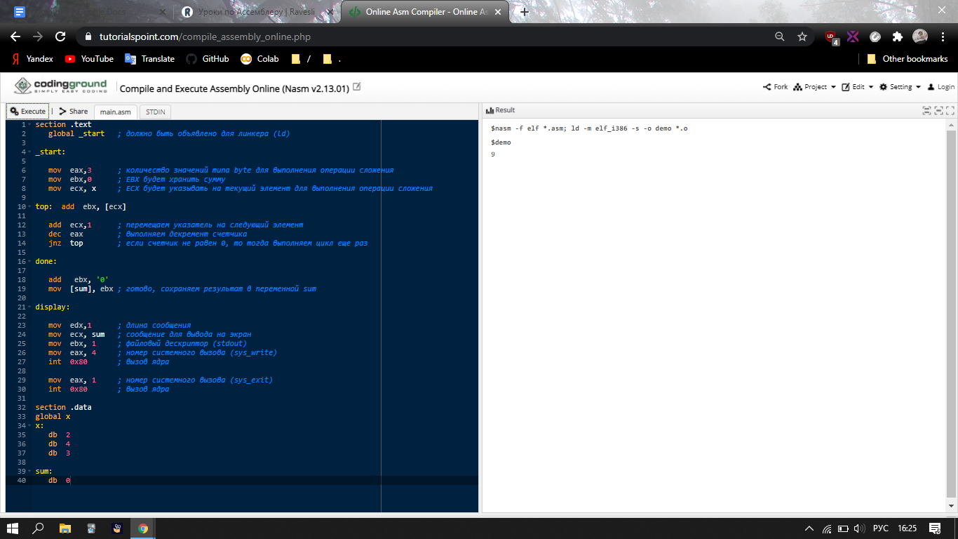

Результат выполнения программы:



# **Ассемблер. Процедуры**

Процедуры или подпрограммы очень важны в [**Ассемблере**](https://ravesli.com/assembler-vstuplenie/), так как большинство программ на ассемблере имеют большой размер. Процедуры идентифицируются по имени, после которого, собственно, и следует тело процедуры. Конец процедуры указывается стейтментом возврата.

## **Процедуры в Ассемблере**

Ниже приведен синтаксис определения процедуры:

имя_процедуры:

тело_процедуры

...

ret

Процедура вызывается из другой функции с помощью инструкции CALL, которая содержит имя вызываемой процедуры в качестве аргумента:

CALL имя_процедуры

Вызываемая процедура возвращает управление вызывающей процедуре с помощью инструкции RET.

Например, давайте напишем очень простую процедуру с именем sum, которая будет складывать переменные, хранящиеся в [**регистрах**](https://ravesli.com/assembler-segmenty-pamyati-i-registry/) ECX и EDX, и возвращать сумму в регистр EAX:

## *

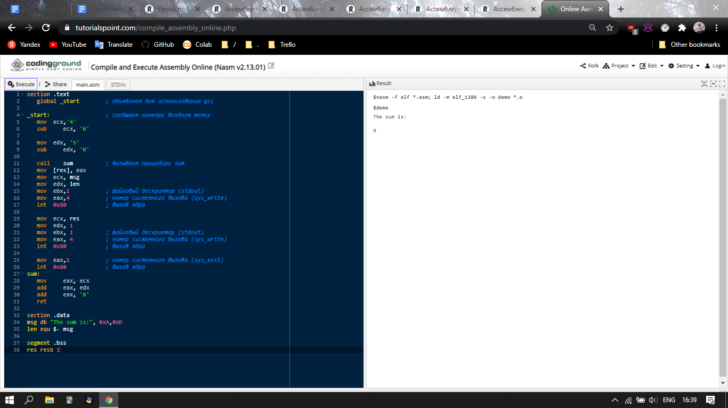

Результат выполнения программы:



## **Стек как структура данных**

**Стек** — это структура данных в памяти в виде [**массива**](https://ravesli.com/assembler-massivy/), в котором эти данные могут храниться и удаляться из места, называемого «вершиной» стека. Данные, которые должны быть сохранены, «помещаются» в стек, а данные, которые должны быть извлечены — «выталкиваются» из стека. Стек — это структура данных типа **LIFO** (англ. *«****L****ast* ***I****n,* ***F****irst* ***O****ut» = «Последним пришёл, первым ушёл»*), детально об этом [**читайте здесь**](https://ravesli.com/urok-105-stek-i-kucha/#toc-2).

Язык ассемблера предоставляет две инструкции для операций со стеком: PUSH и POP. Эти инструкции имеют следующий синтаксис:

PUSH операнд

POP адрес/регистр

Пространство памяти, зарезервированное в сегменте стека, используется для реализации стека, а именно — регистры SS и ESP (или SP). На вершину стека, которая указывает на последний добавленный элемент, указывает регистр SS:ESP, где регистр SS указывает на начало сегмента стека, а SP (или ESP) показывает смещение в сегменте стека.

Сохранять значения регистров в стеке перед их использованием можно следующим образом:

## *

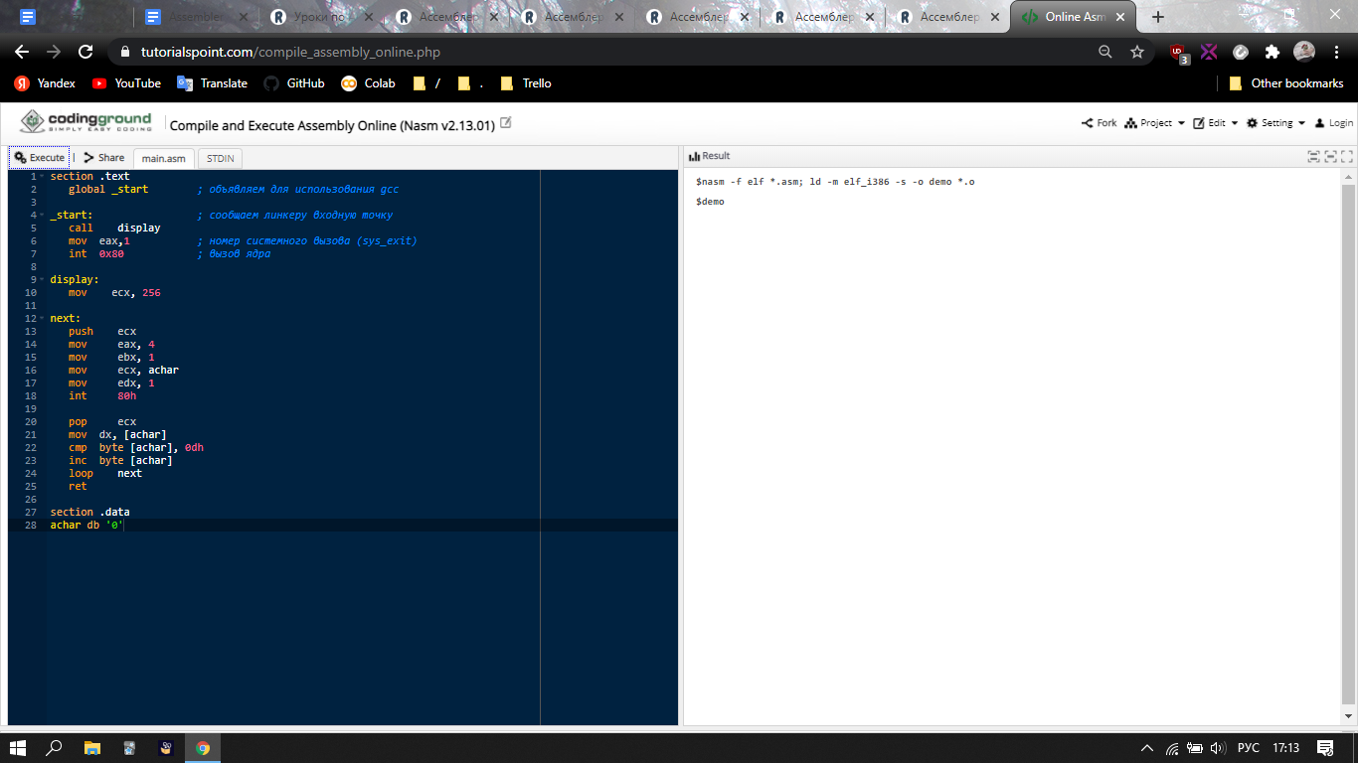

Результат выполнения программы: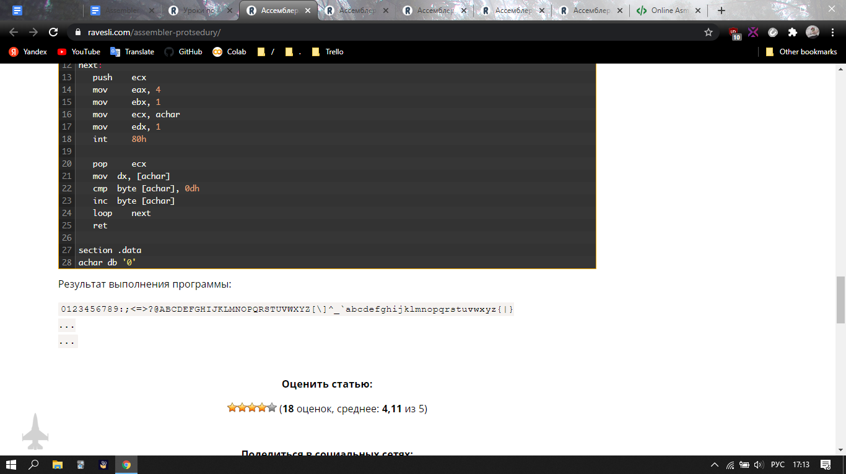

# **Ассемблер. Рекурсия**

**Рекурсивная процедура** — это [**процедура**](https://ravesli.com/assembler-protsedury/), которая вызывает сама себя. Существует два вида рекурсии:

* прямая;
* косвенная.

При прямой рекурсии процедура вызывает сама себя, а при косвенной рекурсии первая процедура вызывает вторую процедуру, которая, в свою очередь, вызывает первую процедуру.

Рекурсию можно наблюдать в многочисленных математических алгоритмах. Например, рассмотрим вычисление факториала числа, который задается следующим уравнением:

Fact (n) = n * fact (n-1) для n > 0

Каждый рекурсивный алгоритм должен иметь конечное условие, то есть рекурсивный вызов программы должен быть остановлен при выполнении определенного условия. В случае факториального алгоритма конечное условие достигается, когда n = 0.

Следующая программа показывает, как факториал числа n реализован на [**Ассемблере**](https://ravesli.com/assembler-vstuplenie/). Для простоты примера мы вычислим факториал числа 3:

## *

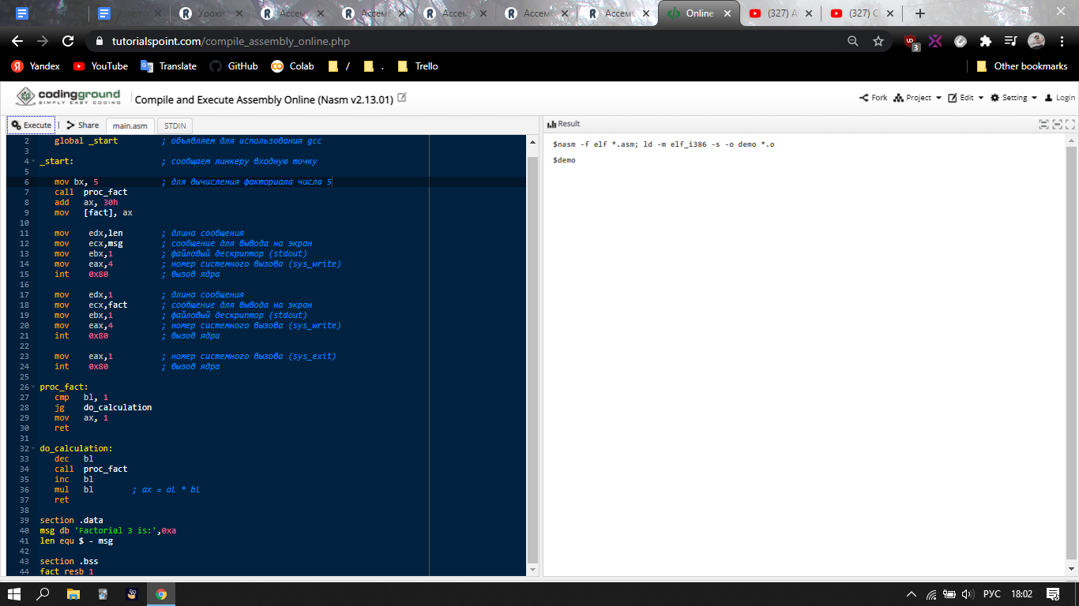

Результат выполнения программы:

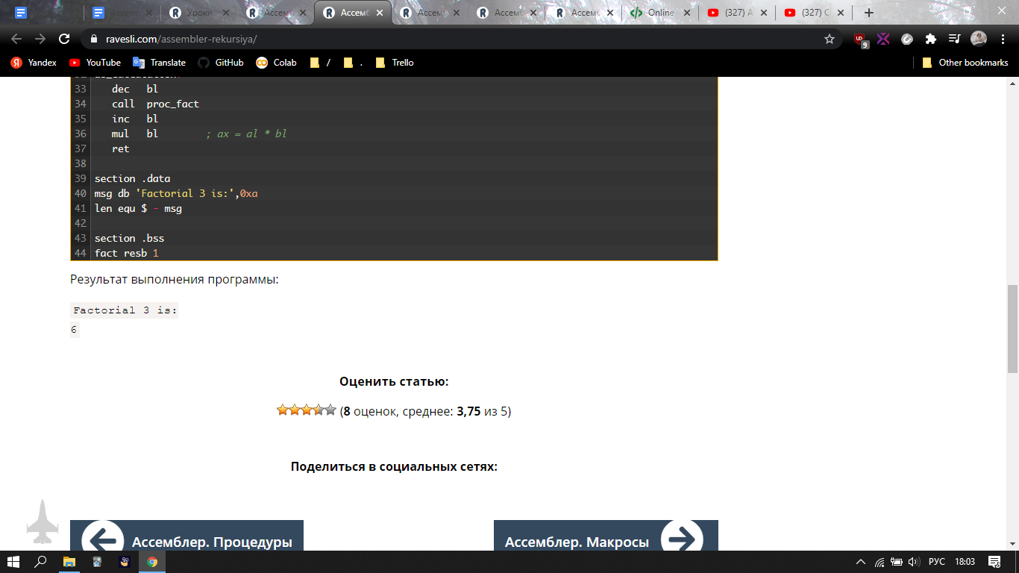

# **Ассемблер. Макросы**

Написание макроса — это еще один способ обеспечения модульного программирования в [**Ассемблере**](https://ravesli.com/assembler-vstuplenie/).

**Макрос** — это последовательность инструкций с именем, которая может использоваться в любом месте программы.

В [**NASM**](https://ravesli.com/assembler-nastrojka-sredy-razrabotki/) макросы определяются с помощью директив %macro (начало) и %endmacro (конец).

Синтаксис для определения макросов следующий:

%macro имя_макроса количество_параметров

<тело_макроса>

%endmacro

Чтобы вызвать макрос, нужно использовать имя макроса вместе с необходимыми параметрами. Когда вам нужно многократно использовать некоторую последовательность инструкций в программе, вы можете поместить эти инструкции в макрос и использовать его вместо постоянного написания этих инструкций.

Например, очень часто в программах требуется выводить [**строки**](https://ravesli.com/assembler-stroki/) символов на экран, для этого можно использовать следующую последовательность инструкций:

## *

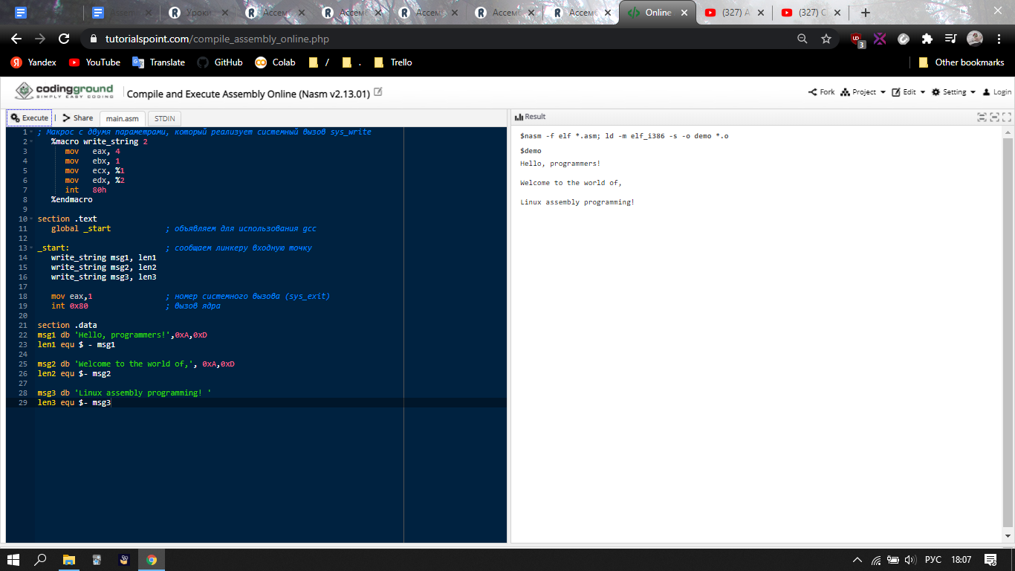

Результат выполнения программы:



# **Ассемблер. Управление файлами**

[**Ассемблер**](https://ravesli.com/assembler-vstuplenie/) рассматривает любые входные или выходные данные в качестве потока байтов. Есть **три стандартных файловых потока**:

* стандартный ввод (stdin);
* стандартный вывод (stdout);
* стандартная ошибка (stderr).

## **Файловый дескриптор**

**Файловый дескриптор** (или ***«дескриптор файла»***) — это 16-битное целое число, присваиваемое файлу в качестве идентификатора. Когда создается новый файл или открывается существующий, дескриптор файла используется для доступа к нему.

## **Файловый указатель**

Файловый указатель указывает местоположение для последующей операции чтения/записи в файл. Каждый файл рассматривается как последовательность байтов и ассоциируется с файловым указателем, который задает смещение в байтах относительно начала файла. Когда файл открыт, значением файлового указателя является 0.

## **Системные вызовы обработки файлов**

В следующей таблице кратко описаны системные вызовы, связанные с обработкой файлов:

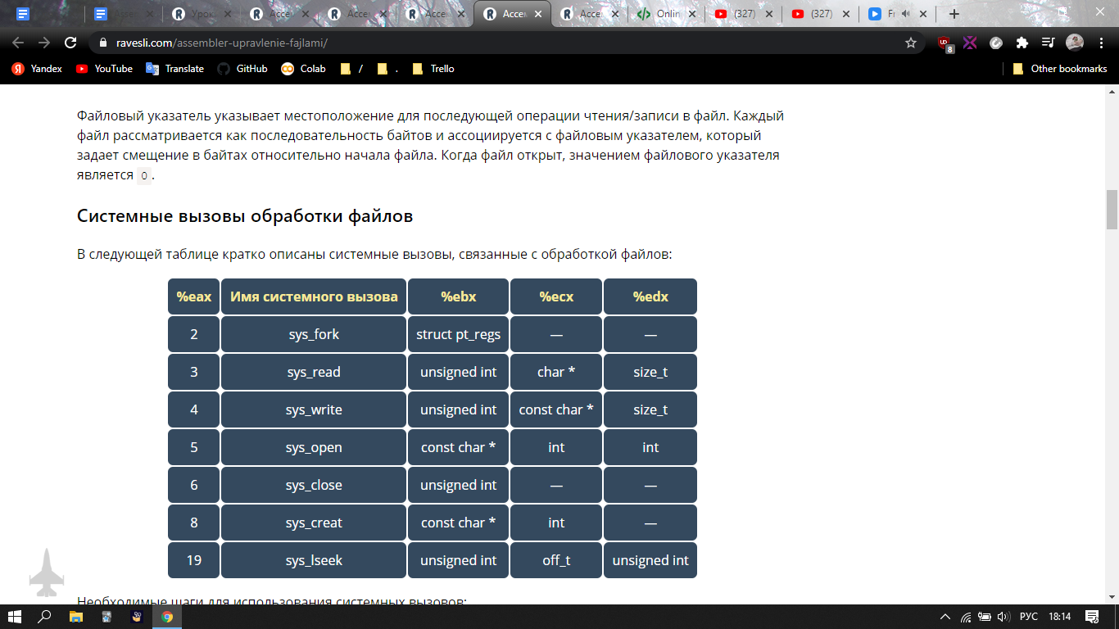

Необходимые шаги для использования системных вызовов:

1. поместите номер системного вызова в [**регистр**](https://ravesli.com/assembler-segmenty-pamyati-i-registry/) EAX;
2. сохраните аргументы системного вызова в регистрах EBX, ECX и EDX;
3. вызовите соответствующее прерывание (80h);
4. результат обычно возвращается в регистр EAX.

## **Создание и открытие файла**

Для создания и открытия файла выполняются следующие шаги:

1. поместите системный вызов sys_creat() — номер 8 в регистр EAX;
2. поместите имя файла в регистр EBX;
3. поместите права доступа к файлу в регистр ECX.

Системный вызов возвращает файловый дескриптор созданного файла в регистр EAX. В случае ошибки, код ошибки также будет находиться в регистре EAX.

## **Открытие существующего файла**

Для открытия существующего файла выполняются следующие шаги:

1. поместите системный вызов sys_open() — номер 5 в регистр EAX;
2. поместите имя файла в регистр EBX;
3. поместите режим доступа к файлу в регистр ECX;
4. поместите права доступа к файлу в регистр EDX.

Системный вызов возвращает файловый дескриптор открытого файла в регистр EAX. В случае ошибки, код ошибки также будет находиться в регистре EAX.

Среди **режимов доступа к файлам** чаще всего используются:

* только чтение (0);
* только запись (1);
* чтение-запись (2).

## **Чтение файла**

Для чтения данных из файла выполняются следующие шаги:

1. поместите системный вызов sys_read() — номер 3 в регистр EAX;
2. поместите файловый дескриптор в регистр EBX;
3. поместите указатель на входной буфер в регистр ECX;
4. поместите размер буфера, т.е. количество байтов для чтения, в регистр EDX.

Системный вызов возвращает количество прочитанных байтов в регистр EAX. В случае ошибки, код ошибки также будет находиться в регистре EAX.

## **Запись в файл**

Для записи в файл выполняются следующие шаги:

1. поместите системный вызов sys_write() — номер 4 в регистр EAX;
2. поместите файловый дескриптор в регистр EBX;
3. поместите указатель на выходной буфер в регистр ECX;
4. поместите размер буфера, т.е. количество байтов для записи, в регистр EDX.

Системный вызов возвращает фактическое количество записанных байтов в регистр EAX. В случае ошибки, код ошибки также будет находиться в регистре EAX.

## **Закрытие файла**

Для закрытия файла выполняются следующие шаги:

1. поместите системный вызов sys_close() — номер 6 в регистр EAX;
2. поместите файловый дескриптор в регистр EBX.

В случае ошибки, системный вызов возвращает код ошибки в регистр EAX.

## **Обновление файла**

Для обновления файла выполняются следующие шаги:

1. поместите системный вызов sys_lseek() — номер 19 в регистр EAX;
2. поместите файловый дескриптор в регистр EBX;
3. поместите значение смещения в регистр ECX;
4. поместите исходную позицию для смещения в регистр EDX.

**Исходная позиция может быть**:

* началом файла — значение 0;
* текущей позицией — значение 1;
* концом файла — значение 2.

В случае ошибки, системный вызов возвращает код ошибки в регистр EAX.

## **Пример на практике**

Следующая программа создает и открывает файл с именем *myfile.txt*, и записывает текст Welcome to Ravesli! в этот файл. Затем программа считывает данные из файла и сохраняет их в буфере с именем info. Наконец, программа выводит текст, сохраненный в буфере info, на экран:

## *

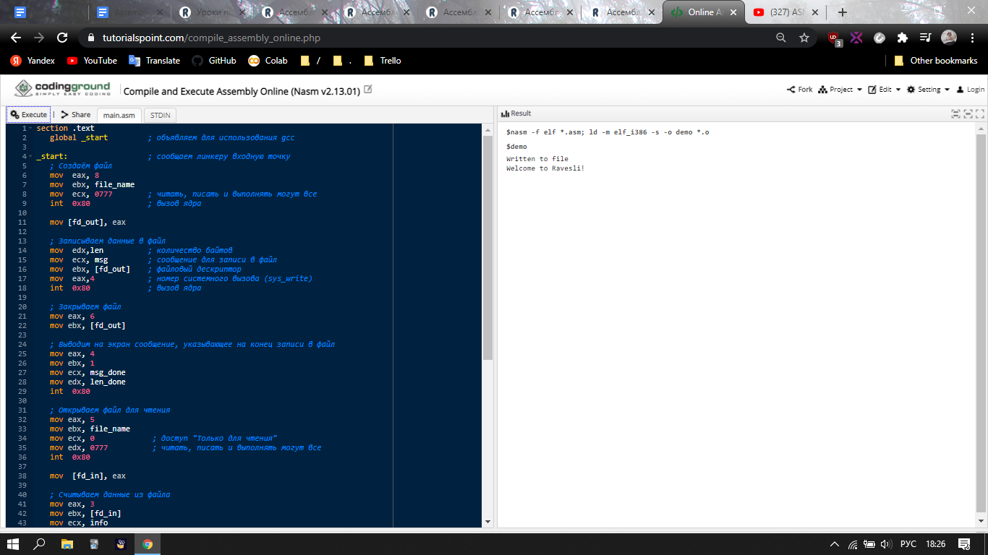

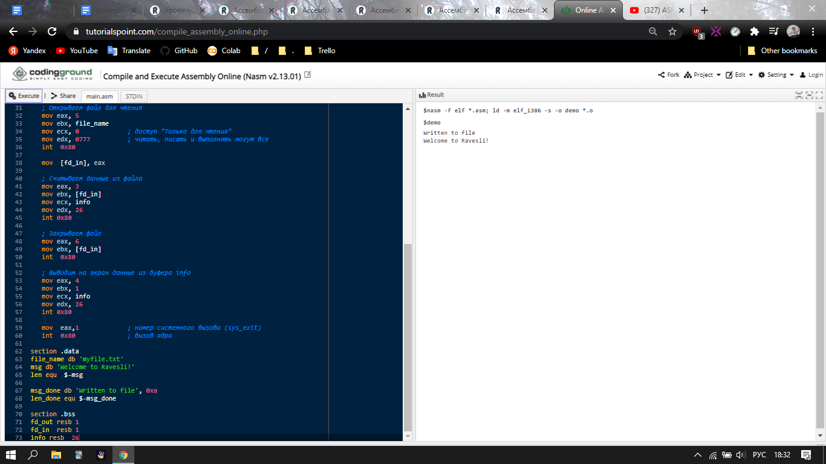

Результат выполнения программы:



# **Ассемблер. Управление памятью**

**Системный вызов** **sys_brk()** предоставляется ядром для выполнения выделения памяти без необходимости перемещать её позже. Данная системная функция позволяет установить наибольший доступный адрес в [**секции data**](https://ravesli.com/assembler-bazovyj-sintaksis/).

Этот наибольший адрес памяти, который необходимо установить, и является единственным параметром, принимаемым данным системным вызовом. Это значение сохраняется в [**регистре**](https://ravesli.com/assembler-segmenty-pamyati-i-registry/) EBX.

В случае возникновения любой ошибки, системный вызов sys_brk() возвращает -1 или фактический код ошибки.

В следующем примере демонстрируется динамическое выделение 16 КБ памяти с помощью системного вызова sys_brk():

## *

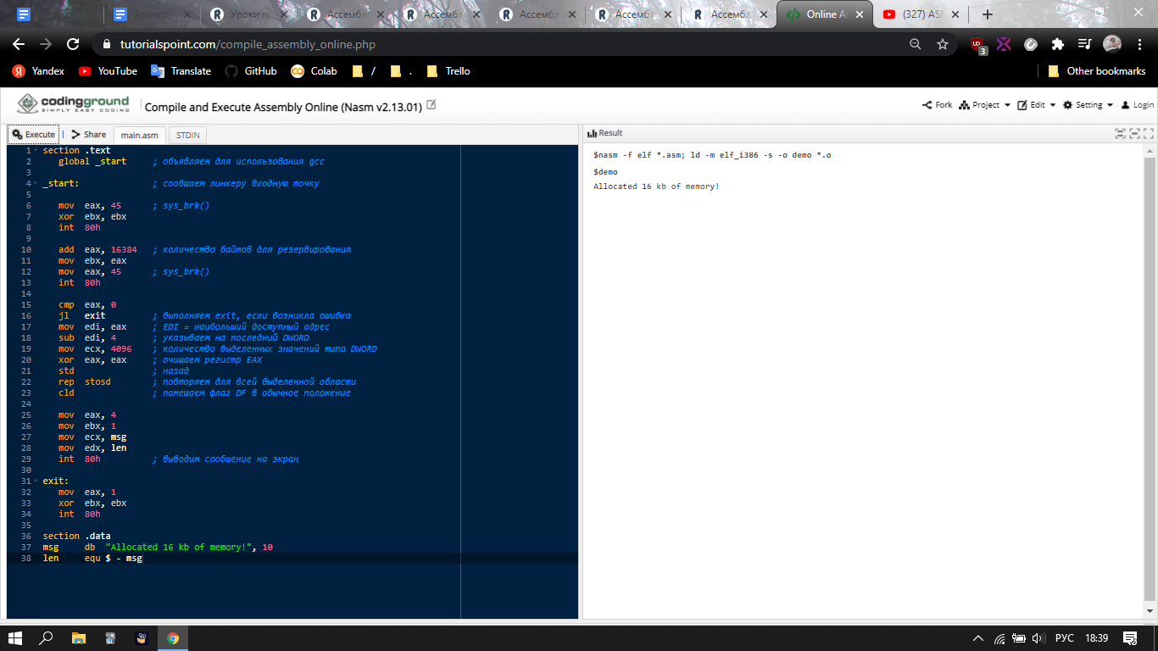

Результат выполнения программы: